በግብርና ሚኒስቴር

የሩዝ (Oryza sativa) ሰብል አመራረት ቴክኒካል ማንዋል

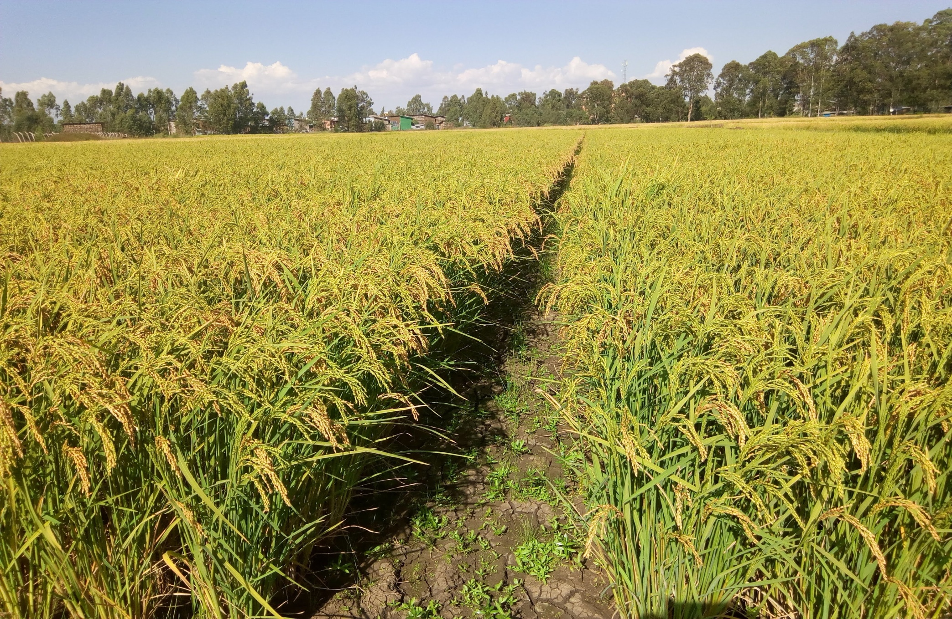

የካቲት 2016 ዓ.ም
አዳማ፤ ኢትዮጵያ


በማኑዋል ዝግጅት ላይ የተሳተፉ ባለሙያዎች

ተ.ቁ | ስም | የመጡበት መስሪያ ቤት | የስራ ድርሻ
1 | ዶ/ር ታደሰ ላቀው | ፎገራ ብ/ሩ/ም/ስ/ማ | የሩዝ አዳቃይ ተመራማሪ
2 | ዶ/ር ባዩህ በላይ | ፎገራ ብ/ሩ/ም/ስ/ማ | የሩዝ አግሮኖሚ ተመራማሪ
3 | ንጋቱ ነገሽ | ግብርና ሚኒስቴር | የመስኖ አግሮኖሚ ተመራማሪ
4 | ከተማ ተዘራ | መልካሳ ግ. ም. ማ. | የመስኖ አግሮኖሚ ተመራማሪ
5 | ንጉሴ አበበ | ሆላታ ግ. ም. ማ. | የመስኖ አግሮኖሚ ተመራማሪ
6 | አንዱዓለም ገብሬ | ግብርና ሚኒስቴር | የመስኖ አግሮኖሚ ተመራማሪ
7 | ዶ/ር አማረ ፉፋ | መልካሳ ግ. ም. ማ. | አረም ሳይንስ ተመራማሪ
8 | አቶ መገርሳ ደበላ | ግ. ት. ኢ | ሰብል በሽታ ባለሙያ
9 | ዶ/ር ጠብቀው ዳምጤ | ደ/ዘይት ግ. ም. ማ. | ኢንቶሞሎጂ ተመራማሪ
10 | ዶ/ር ግርማ ደምሴ | ሆላታ ግ. ም. ማ. | ኢንቶሞሎጂ ተመራማሪ
11 | አቶ ላዕከ ከበደ | የኢ.ግ.ም.ኢ | ግብርና ሜካናይዜሽን ዳይሬክተር
12 | ወ/ት ሰብለ ጉታ | መልካሳ ግ. ም. ማ. | ግብርና ሜካናይዜሽን ተመራማሪ
13 | ወ/ት ሳምራዊት ካሴ | መልካሳ ግ. ም. ማ. | ግብርና ሜካናይዜሽን ተመራማሪ
14 | አቶ ኤሊያስ በላይ | አማራ ግ. ቢ | ሰብል ዳይሬክተር
15 | አቶ ደጀኔ መንገሻ | ኦሮሚያ ግ. ቢ | ሰብል ዳይሬክተር

1. መግቢያ
የሩዝ ሰብል ከብርዕና አገዳ ሰብሎች ቤተሰብ ውስጥ የሚመደብ ሲሆን ከግማሽ በላይ ለሚሆነው የዓለም ህዝብ ዋና ምግብና የገቢ ምንጭ ነው፡፡ ከስንዴ ቀጥሎም በዓለም በ2ኛ ደረጃ የሚመረት የምግብ ሰብል ነው፡፡ ሩዝ ሌሎች ኢኮኖሚያዊ ጠቀሜታ ያላቸዉ ሰብሎች መብቀል በማይችሉበትና በውሃ በተጥለቀለቀ መሬት ላይ መብቀልና ምርት መስጠት የሚችል ነው:: ሩዝ ወደ ሀገራችን የገባው በ1965 ዓ/ም አካባቢ እንደሆነ የተለያዩ መረጃዎች ይጠቁማሉ፡፡ ሆኖም ግን በአገር ደረጃ ያለውን ምቹና ተስማሚ የሆነ መሬት ከመጠቀም አኳያ ገና ምንም አልተነካም ማለት ይቻላል፡፡ በአገር አቀፍ ደረጃ በተደረጋ የተስማሚነት ጥናት መሰረት በዝናብ መልማት የሚችል መሬት ወደ 6 ሚሊዮን ሄክታር ሲሆን ይሆናል፡፡ በአጠቃላይ ሰሜን ምዕራብ፤ ምዕራብና ደቡብ ምዕራብ ኢትዮጵያ ለዝናብ ሩዝ ልማት ተስማሚ ቀጠናዎች እንደሆኑ መረጃዎች ያሳያሉ፡፡

ሩዝ በኢትዮጵያ በክፍተኛ ሁኔታ እየተስፋፋ ይገኛል፡፡ በአሁኑ ወቅት በአማራ ክልል (ፎገራና አካባቢው፤ባህር ዳር ዙሪያ፤ ሰሜን አቸፈር፤ ሰሜን ሜጫ፤ ጃዊ፤ ማዕከላዊ ጎንደር፤ ደምቢያ፤ መተማ እና ታች አርማጭሆ)፣ በቤንሻንጉል ጉሙዝ (ፓዌና አካባቢዉ)፣ በደቡብ ምዕራብ ክልል (ጉራፈርዳ)፣ በትግራይ ክልል (ፀለምት) እና ኦሮሚያ (ጨዋቃና ሸቤ ሾምቦ) ወረዳዎች በዝናብ በስፋት እየለማ ይገኛል:: በአፋር፣ በሱማሌ፤ በጋምቤላና ደቡብ ኢትዮጰያ (ጅንካ) ክልሎች ደግሞ በመስኖ ለማምረት ተስማሚ የሆኑ ዝርያዎችን በምርምር በማውጣት የአካባቢዎቹ የሰብሉ ተስማሚነት የተረጋገጠ ሲሆን አርሶ አደሮችና ውስን ባለሀብቶችም በማምረት ስራ ላይ ተሰማርተው ይገኛሉ::

በሀገራችን ሩዝ በእንጀራ፣ ቂጣ፣ ዳቦ፣ አነባበሮ፣ ሙቅ፣ ገንፎ፣ ቅንጨ፣ ዳቦቆሎ፣ ጠላና አረቄ ለማዘጋጀት ከመጠቀም በተጨማሪም ገለባውና የሩዝ ብራን ለእንስሳት መኖነት ሲያገለግል የሩዝ ጀንፈል ለማገዶነት ይዉላል፡፡ በአመጋገብ ደረጃ ፍላጎቱ ከጊዜ ወደ ጊዜ እየጨመረ በመምጣቱ ወደ ሀገር የሚገባው የሩዝ መጠንም እየጨመረ የመጣ ሲሆን በሀገሪቱ የውጭ ምንዛሬ ላይ ጫና እየፈጠረ ይገኛል፡፡ በሩዝ የተሸፈነው መሬት በ2006 ዓ.ም ከነበረው 34 ሺህ ሄ/ር በ-2014 ዓ.ም 91 ሺህ ሄ/ር የጨመረ ሲሆን ምርቱ ደግሞ ከ 924 ሺህ ኩ/ል ወደ 2.8 ሚሊዮን ኩ/ል አድጓል፡፡ አገራዊ የሩዝ ምርታማነት 30.8 ኩ/ል በሄ/ር ሲሆን ከዓለም አቀፍ አማካይ ምርታማነት (44.6 ኩ/ል በሄ/ር) አንፃር ሲታይ በጣም ዝቅተኛ ነው (1)፡፡ ይሁን እንጅ ከሄከታር ላይ የሚገኘው የሩዝ ሰብል ምርታማነት ከሌሎች የብርዕና አገዳ ሰብሎች ጋር ሲነፃጸር በኢትዮጵያ ሩዝ ከበቆሎ ቀጥሎ በሁለተኛ ደረጃ ላይ ይገኛል፡፡

2. ዋና ዋና የሩዝ ልማት ማነቆዎች
የሩዝ ሰብል አመራረት በኢትዮጵያ አዲስ ከመሆኑ ጋር ተያይዞ የሰብሉን ምርትና ምርታማነት የሚቀንሱ የተለያዮ ችግሮች የሚጠቀሱ ሲሆን ጥቂቶቹ የሚከተሉት ናቸዉ፡-
- የሩዝ ምች በሽታ (ብላስት)
- የሩዝ አገዳ አበስብስ በሽታ (ሽዝ ሮት)
- የምስጥ ችግር (ለጎባ መሬት ሩዝ)
- ቅዝቃዜ (ክፍታዉ ከ1800 ሜ ከባህር ጠለል በላይ ለሆኑ አካባቢዎች)
- የግብዓት አቅርቦት ችግር (ምርጥ ዘር፣ ማዳበሪያ፣ ፀረ-በሽታና አረም ኬሚካሎች) በሚፈለገዉ ጊዜና መጠን አለማቅረብ
- የተሻሻሉ አሰራር ዘዴዎችን አለመጠቀም (በመስመር አለመዝራት፤ በቂ ማዳበሪያ እና የዘር መጠን አለመጠቀም)
- የቅድመ-ምርትና ድህረ-ምርት ሜካናይዜሽን (ትራክተር፤ ማጨጃ ማሽን፤ የሩዝ መፈልፈያ ማሽን) አቅርቦት ችግር
- የመስኖ መሰረተ-ልማት አለመኖር

3. ለሩዝ ልማት ምቹ አጋጣሚዎች
- መንግስት የሰጠዉ ከፍተኛ ትኩረት (በ10 ዓመቱ የፍላግ ሽፕ ፐሮገራም መካተት)
- በዝናብና መስኖ መልማት የሚችል ሰፊና ተስማሚ መሬት መኖር
- ሩዝ ሁለገብ ሰብል መሆኑ (የገቢ ምንጭ፤ ምግብ፤ መኖ)
- የሰብሉ ምርታማነት
- አስተማማኝ ገበያ መኖር
- የሩዝ ፍላጎት እና አቅርቦት አለመጣጣም
- ከፍተኛ ምርት የሚሰጡና ተስማሚ ዝርያዎች
- የሩዝ ልማትን የሚደግፉ ዓለም አቀፍ ተቋማት መኖር
- ለሩዝ ቴክኖሎጅ ስርፀት አመች ሁኔታ

በመሆኑም የሩዝ የመልማት ምቹ ሁኔታ በበቂ ሁኔታ ለመጠቀም ይረዳ ዘንድ ከዚህ በፊት የነበረውን የሩዝ ሰብል አመራረት የቴክኖሎጂ ማንዋል በማሻሻል ወደ ስራ በመግባት የሰብሉን ምርትና ምርታማነት ለማሳደግ አንዲያግዝ ይህ የአሰራር ማንዋል ተዘጋጅቶ ቀርቧል፡፡ ይህ ማንዋል ለአርሶአደሩ የቅርብ ድጋፍና ክትትል ለሚያደርጉት የግብርና ኤክስቴንሽን ባለሙያዎች ታስቦ የተዘጋጀ ሲሆን በመመሪያዉ መሰረት የተሻሻሉ ቴክኖሎጂዎችን በመጠቀም በሀገራችን በሩዝ ሰብል ምርትና ምርታማነት ላይ የጎላ ለውጥ በማምጣት ሀገሪቱ በምግብ ሰብል ምርት ራሷን ለመቻልና የምግብ ዋስትናን ለማረጋገጥ ለምታደርገዉ ጥረት ከፍተኛ አስተዋፆ ይኖረዋል፡፡ ከዚህ በተጨማሪ ሃገሪቱ በከፍተኛ የዉጭ ምንዛሬ ከዉጪ የምተስገባዉን ሩዝ በሃገር ዉስጥ ምርት በመተካት ለሩዝ ግዢ የሚወጣዉን የዉጨ ምንዛሪ መቀነስ ብሎም ለማስቀረት የሚደረገዉን ጥረት ዉጤታማ ለማደረግ ያግዛል ተብሎ ይታመናል።

4. ተስማሚ ሥነ-ምህዳር
ሩዝን ለማምረት በዋናነት ወሳኝ ከባቢያዊ ነገሮች በቂ ወሃ (ዝናብ) እና ተስማሚ የሙቀት መጠን ሲሆኑ ሌሎች እንደ ከፍታ (elevation)፤ የዓፈር አይነትና ጣዕም (Soil PH) የሩዝ ምርታማነት ላይ ከፍተኛ ተፅኖ አላቸዉ፡፡
ከፍታ: ሩዝ ከባህር ጠለል በላይ እሰከ 3000 ሜትር ሊለማ የሚችል ሰብል ነዉ፡፡ ይሁን እንጅ በተለይ እሰከ 1500 ሜትር ከፍታ ቦታዎች ላይ የበለጠ ይስማማዋል ነገር ግን ከፍታው በጨመረ ቁጥር የሰብሉ የመድረሻ ጊዜ ይረዝማል::
አየር ሙቀት፡ ከ18-40 ዲ.ሴ ባለዉ አካባቢ የሚመረት ሲሆን በአማካይ ከ25-35 ዲ.ሴ የበለጠ ይስማማዋል፡፡
የዝናብ መጠን፡ ሩዝን ለማምረት ከ800 ሚሜ ያላነሰ ዓመታዊ ዝናብ ያስፈልገዋል፡፡ ከዚህ በታች ከሆነ ግን ተጨማሪ የመስኖ ዉሃ ያስፈልገዋል፡፡ እስከ 2000 ሚ.ሜ ዉሃ ቢያገኝ የበለጠ ይስማማዋል፡፡
ተስማሚ የአፈር ዓይነት፡ ከቡናማ እስከ ኮትቻ/ጥቁር/ዋልካ አፈር ይስማማዋል፡፡
የአፈር ኮምጣጤነት፡ ለሩዝ ሰበል የሚስማማው የአፈር ጣዕም (soil PH) ከ 3.5 እስከ 8.5 ድረስ ነው፡፡
ከዉሃ (ዝናብ) አቅርቦት አንፃር የሩዝ ስነ-ምህዳር (Rice Ecosystem) በአጠቃላይ በአራት የሚከፈል ሲሆን በኢትዮጵ በስፋት የሚታወቁት ሶስቱ ብቻ ናቸዉ፡- የጎባ መሬት (upland rice)፤ የወደቅ መሬት(lowland rice) እና የመስኖ ሩዝ (irrigated rice) ናቸዉ፡፡

የጎባ መሬት ሩዝ (upland rice)፡ በዋናነት በዝናብ የሚመረት የሩዝ አይነት ሲሆን ማሳዉ ላይ ዉሃ እንዲዝ ከትር መስራት አያስፈልግም፡፡ ደረቅ የሩዝ ዘር ቀጥታ በመስመር ወይም በብተና በመዝራት ይመረታል፡፡ ምርታማነቱ ከሌሎች ስነ-ምህዳሮች ያነሰ ነዉ፡፡ ይህ ስነ-ምህዳር በኢትዮጵያ ከፍተኛ የመስፋት አቅም አለዉ፡፡

የወደቅ መሬት ሩዝ (lowland rice)፡ ልክ እንደ ጎባ መሬት ሩዝ በዝናብ የሚመረት ሲሆን የሩዝ ማሳ አስከ 50 ሴ.ሚ ጥልቀት ዉሃ ሊኖረዉ ይችላል፡፡ ደረቅ ዘር ቀጥታ በመዝራት ወይም ዘሩን በማጎንቆል ሊዘራ የሚችል ሲሆን በሌሎች አገሮች በስፋት የሩዝ ችግኝ በማዛመት ይመረታል፡፡ የተሰተካከለ የዉሃና ማዳበሪያ ስርጭት እንዲኖር ለማድረግ ማሳዉን ማደላደልና ግድብ መስራት ያስፈልጋል፡፡ በአሁኑ ሰዓት 70% የሚሆነዉ የአገሪቱ የሩዝ ምርት የሚገኘዉ ከዚህ ስነ-ምህዳር ነዉ፡፡

የመስኖ ሩዝ (irrigated rice)፡ ይህ ስነ-ምህዳር ከሌሎች ሁለቱ በተሻለ የዉሃ ቁጥጥር ማድረግ የሚቻል ሲሆን ማሳዉም የተደላደለና በቂ የአፈር ክትር (bunding) ይሰራለታል፡፡ የተስተካከለ የዉሃና የማዳበሪያ ስርጭት ስለሚኖረዉ ምርታማነቱ ከሁሉም የተሻለ ነዉ፡፡ ደረቅ ዘር ቀጥታ በመዝራት ወይም ዘሩን በማጎንቆል ሊዘራ የሚችል ሲሆን በሌሎች አገሮች በዋናነት የሩዝ ችግኝ በማዛመት ይመረታል፡፡

5. የሰብሉ ስነ-ህይወታዊ ባህሪያት

5.1 የተክል ክፍሎች
የሩዝ ሰብል እንደሌሎች የብርዕና አገዳ ሰብሎች ሁሉ ከሳር የእፅዋት ቤተሰብ (grass family, Poaceae/ Gramineae) ዉስጥ የሚመደብ አመታዊ (annual)ና በራሱ የሚዳቀል (self pollinated) የሰብል ዓይነት ነዉ፡፡ ሩዝ ግንዱ ክብ፣ውስጠ ክፍትና አጥቅ ያለዉ፤ ጠፍጣፋማ ቅጠል፤ ችብ ያለ ዘለላ (Panicle) እና ፋይብረስ ስር (fibrous root system) ያለው ሰብል ሲሆን ውሃ በተጥለቀለቀ/ረግረጋማ መሬት ላይ ያለምንም አየር እጥረት ለመብቀል የሚያስችል አረንካይማ ቲሹ (Arenchyma tissue) በስሩና በሌላ የተክሉ ከፍሉ ያለዉ ሰብል ነዉ፡፡ እንዲሁም በጎባ መሬት ስነ-መህዳር (upland rice ecosystem) ላይ ዉሃ ሳይተኛበት በበቂ አርጥበት/ዝናብ መብቀልና ምርት መስጠት የሚችሉ ዝርያዎች (upland rice varieties) ያሉት ሰብል ነዉ፡፡

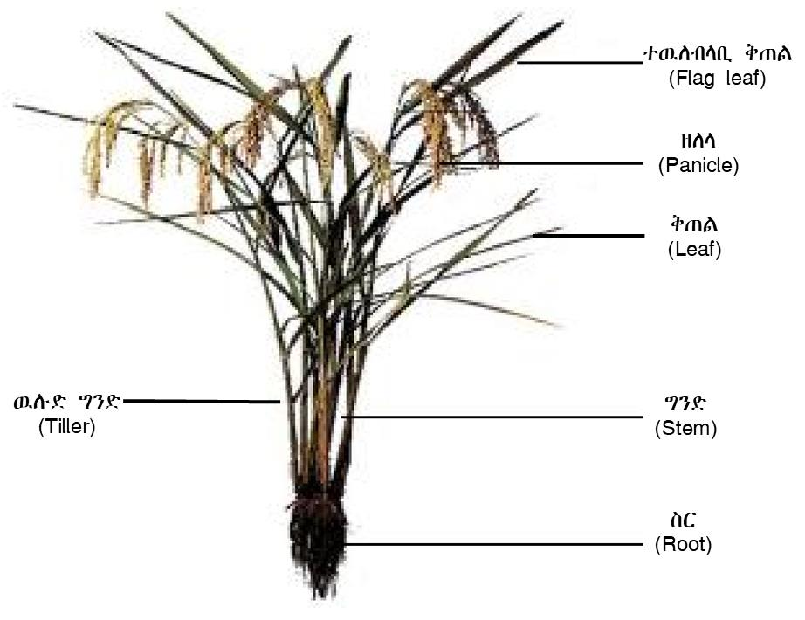

ሥዕል 1፡ የሩዝ ተክል ክፍሎች

5.2 የተክል የእድገት ደረጃ
የሰብሉን የእድገት ደረጃ በተገቢዉ መንገድ ማዉቅ አስፈላጊ የስብል እንክብካቤ ወቅቱን ጠብቆ በትክክለኛዉ መጠን ለመተግበር ይረዳል፡፡ ሩዝ ሶስት ዋና ዋና የዕድገት ደረጃዎች (growth phases) ያሉት ሰብል ሲሆን እያንዳንዱ የተለያዩ የአድገት እርከን (growth stages) ይኖሩታል (2) እና ሠንጠረዥ አባሪ 1 ይመልከቱ፡፡

ሠንጠረዥ 1፡ የሩዝ የዕድገት ደረጃዎች
ተ/ቁ | የዕድገት ደረጃ | የሚወሰደዉ ጊዜ (ቀናት) | ተጨማሪ መግለጫ
1 | ከብቅለት እስከ ቅድመ አበባ (Vegetative phase) | በዝርያ አይነት ይወሰናል (60-100) | ዕደገቱ በጣም ዘገምተኛ በመሆኑ በአረም እንዳይወረር ከፍተኛ እንክብካቤ ይፈልጋል፡፡ መዋለድ(tillering) ስለሚካሄድ በቂ በማዳበሪያ በወቅቱ መጨመር ይፈልጋል፡፡
2 | የመራቢያ እድገት ደረጃ  (Reproductive phase) | 35 | በዚህ ወቅት የሩዝ ሰብል የእርጥበት ዕጥረት እንዳይገጥመዉ ጥንቃቄ ማድረግ ያስልጋል፡፡
3 | የመድረሻ ጊዜ  (Ripening phase) | 30 | በወፍና በሌሎች ተባዮች እንዳይበላ ጥበቃ ይፈልጋል፡፡  የእርጥበት ፍላጎቱ ይቀንሳል፡፡

6. የተሻሻሉ ቴክኖሎጅዎችና አመራረት ዘዴዎች

የማሳ ዝግጅት
የሩዝ ማሳ ከ25-30 ሣንቲ ሜትር ጥልቀት ከ3-4 ጊዜ ደጋግሞ አለስልሶ ማረስን ይጠይቃል:: በትራክተር የሚታረስ ከሆነ ደግሞ 2 ጊዜ በማረስ በሦስተኛው መዝራት ይቻላል፡፡ የመጀመሪያ እርሻ የክረምቱ ወራት እንዳበቃ ወይም ሰብሉ እንደተሰበሰበ ወዲያውኑ መካሄድ አለበት፡፡ የሚኖረው ጠቀሜታ ማሳውን ለማጽዳት፣ የሰብል ቅሪትን ቆራርጦ ከአፈር ጋር በማቀላቀል ለምነቱን ለማሻሻል፣ ለቀጣይ ሰብል የአረምን ጥቃት ለመቀነስ፣ የአፈሩን ውሃ የመያዝ አቅም ለማሻሻል፣ የተባይ መኖሪያን በመረበሽ መኖሪያ ማሳጣት፣ በሰብሉ ግንድና ቅጠል ላይ የነበሩ በሽታዎች ስለሚቀበሩ እና የአረም ዘሮች ለፀሀይ ስለሚጋለጡ ምርታማነት እንዲጨምር ያግዛል፡፡ በቀጣይ የሚካሄዱ እርሻዎች የአፈሩን እርጥበት መነሻ በማድረግ ዝናብ ሲጀምር ደጋግሞ ማረስ ጠቃሚ ነው፡፡ የመጨረሻው እርሻ በዘር ወቅት የሚከናወን ይሆናል፡፡ ከእርሻ ድግግሞሽ ባሻገር በማሳው ውስጥ ውሃ ሊያቁር በሚችል መልኩ የአፈር ክትር (በንዲንግ) እና ተዳፋቱንና ወጣገባውን ማስተካከል (ፐድሊንግ) በሩዝ ምርታማነት ላይ ከፍተኛ አስተዋጽኦ አላቸው፡፡
የውሃ አጠቃቀም፡- የሩዝ ሰብል የውሃ ፍላጎት ወጥና አንድ ዓይነት አይደለም፡፡ ጥቅል የሩዝ ሰብል የውሃ ፍላጎት ከ1500-2000 ሚ.ሜ ነው፡፡ ሰብሉ በሚዋለድበት ጊዜ፣ ፍሬ ከመሙላቱ ከ20 ቀን በፊትና ፍሬ ከሞላ 10 ቀን በኋላ እጅግ ከፍተኛ የሆነ የውሃ ፍላጎት ያሳያል፡፡ በዚህ ወቅት በሚያጋጥመው የውሃ እጥረት ሰብሉ በቀላሉ ይዳከማል፡፡ በመሆኑም በነዚህ ወሳኝ ወቅቶች ለሰብሉ የሚያስፈልገውን የውሃ መጠን በአግባቡ እንዲያገኝ ማድረግ አስፈላጊ በመሆኑ በማሳ ውስጥ ውሃን ለመያዝ የሚያስችሉ መደቦችን በማዘጋጀት እና የገባው ውሃ በመደቡ ውስጥ እንዲቆይ ማድረግ አስፈላጊ ነው፡፡

ተስማሚ ዝርያዎች
ለሁሉም የሩዝ ስነ-ምህሳሮች (ጎባ መሬት፤ ወደቅ መሬትና ለመስኖ ሩዝ) ተስማሚና የተሸሻሉ ዝርያዎችን መጠቀም በምርታማነት ላይ ከፍተኛ ድርሻ አለው፡፡ ስለሆነም አርሶ አደሮች የተሸሻሉ ዝርያዎችንና አዳዲስ የአሰራር ዘዴዎችን እንዲጠቀሙና ምርትን እንዲያሳድጉ ይመከራል፡፡ በዚህ ረገድ የሩዝ ተመራማሪዎችና የግብርና ባሎሞያዎች ከሌሎች ባለድርሻ አካላት ጋር በመተባበር አርሶአደሮች አዳዲስ ቴክኖሎጅዎችን እንዲጠቀሙ በስልጠና በሌሎች መንገዶች ከፍተኛ እገዛ ማድረግ ይኖረባቸዋል፡፡ እስከአሁን ድረስ በኢትዮጵያ የግብርና ምርምር ስርዓት ዉስጥ በተለያዩ የሩዝ ስነ-ምህዳሮች መመረት የሚችሉ 39 የሩዝ ዝርያዎች የተለቀቁ ሲሆን ከነዚህ ወስጥ ሩዝ በዝናብ ለሚመረትበት አካባቢዎች (ለጎባና ወደቅ መሬት) የተለቀቁ 25 ዝርያዎች ናቸዉ፡፡ ላጠቃቀም ያመች ዘንድ የተሻሻሉ የሩዝ ዝርያዎች ዝርዝር በየስነ-ምህዳራቸዉ እንደሚከተለው ቀርቧል፡፡

ሠንጠረዥ 2፡ የተሸሻሉ የሩዝ ዝርያዎች ዝርዝር መግለጫ (3)
የዝርያ ስም | የተለቀቀበት ዓመት (ዓ.ም) | ተስማሚ የዝናብ መጠን (ሚ.ሜ) | ተስማሚ ከፍታ (ሜ) | መድረሻ ጊዜ (በቀን) | የፍሬ ቀለም | ምርታማነት (ኩ/ል በሄ/ር)
 |  |  |  |  |  | በምርምር ጣቢያ | በአርሶ አደር ማሳ
ለጎባ መሬት (ዉሃ ለማይተኛበት መሬት)
ፓዌ-2 | 2012 | 1100-1457 | 750-1860 | 118 | ነጭ | 50.6 | 48
አዝመራ | 2011 | 1100-1457 | 750-1860 | 114 | ነጭ | 48 | 46
ፎገራ 1 | 2008 | 800-1400 | 600-1800 | 105-120 | ነጭ | 42-50 | 32-39
አዴት | 2006 | 800-1400 | 600-1800 | 112-120 | ነጭ | 42 | 24
ነሪካ 13 | 2006 | 650-800 | 1200-1400 | 104 | ነጭ | 38 | 33
ነሪካ 12 | 2005 | 800-1200 | 600-1850 | 101-132 | ነጭ | 35-41 | 23-34
ጨዋቃ | 2005 | 800-1200 | 1650 | 160 | ነጭ | 42 | 33
ህዳሴ | 2004 | 800-1400 | 600-1850 | 100-130 | ነጭ | 30-42 | 22-32
ጌታቸው | 1999 | 800-1400 | 600-1850 | 97-125 | ነጭ | 30 | 21
አንዳሳ | 1999 | 800-1400 | 600-1850 | 111-135 | ነጭ | 38 | 25
ጣና | 1999 | 800-1400 | 600-1850 | 109-135 | ቀይ | 44 | 24
ነሪካ 3 | 1998 | 800-1400 | 600-1850 | 110 | ነጭ | 45 | 29
ነሪካ 4 | 1998 | 800-1400 | 600-1850 | 110 | ነጭ | 48 | 30
ሱፕሪካ 1 | 1998 | 800-1400 | 600-1850 | 115 | ነጭ | 51 | 23
ኮኪት | 1991 | 1000 | 600-1333 | 90-97 | ነጭ | 36 | 28
ፓዌ 1 | 1990 | 800-1400 | 600-1850 | 125-135 | ነጭ | 30 | 20
ለወደቅ መሬት (ዉሃ ለሚተኛበት መሬት)
ሰላም | 2012 | 1296-1561 | 1350-1810 | 132 | ነጭ | 52 | 48
ሻጋ | 2009 | 900-1400 | 1415-1860 | 110-120 | ቀይ | 49-68 | 39-50
ዋንዛዩ | 2009 | 900-1400 | 1415-1860 | 120-130 | ቀይ | 45-65 | 35-39
አባይ | 2009 | 900-1400 | 800-1860 | 115-125 | ነጭ | 47-53 | 30-41
ርብ | 2009 | 900-1400 | 800-1860 | 130-145 | ነጭ | 44-53 | 35-40
ፎገራ 2 | 2008 | 1000-1450 | 500-1590 | 131-139 | ነጭ | 42-61 | 37-49
ሕብር | 2005 | 1000-1400 | 1150-1850 | 105-141 | ነጭ | 34-47 | 26-36
ዕድገት | 2004 | 800-1400 | 1150-1850 | 132.8 | ነጭ | 52 | 32
ጉማራ | 1991 | 1520 | 1740-1900 | 130 | ቀይ | 38 | 30

ከተሸሻሉ የሩዝ ዝርያዎች መካከል በአዳዲስ አካባቢዎች በተካሄደ ዝርያን የማላመድ ምርምር ስራ የተለያዪ ዝርያዎች ለተለያዩ አካባቢዎች ተስማሚነታቸዉ ተረጋግጧል፡፡ ዝርያዎች በተመረጡበት አካባቢ የማስፋት ስራ እየተሰራ ሲሆን በአርሶ አደር ደረጃ መመረት ጀምረዋል፡፡ ለአጠቃቀም ያመች ዘንድ የዝርያዎች ዝርዝር የተመረጡበትን አካባቢና ስነ-ምህዳር በሚያሳይ መልኩ ከዚህ በታች ቀርቧል፡፡

ሠንጠረዥ 3. በአዳዲስ አካባቢዎች በማላመድ የተመረጡ የሩዝ ዝርያዎች ዝርዝር
የዝርያ ስም | የተመረጠበት አካባቢ |  | የተመረጠበት  ስነ-ምህዳር
የዝርያ ስም | ዞን | ወረዳ | የተመረጠበት  ስነ-ምህዳር
ሰላም | ሰሜን ጎጃም | ባህርዳር ዙሪያ | ለወደቅ መሬት
ሻጋ | ሰሜን ጎጃም | ባህርዳር ዙሪያ | ለወደቅ መሬት
ሻጋ | አዊ | አየሁ ጓጉሳ፤ጓንጓ | ለወደቅ መሬት
ፓዌ-2 | አዊ | ጃዊ | ለጎባ መሬት
አዝመራ | አዊ | ጃዊ | ለጎባ መሬት
ፎገራ-1 | አዊ | ጃዊ | ለጎባ መሬት

የዘር ወቅት
የሩዝ የዘር ወቅት እንደ አካባቢው ሁኔታና የዝናብ አጀማመር ሊለያይ የሚችል ቢሆንም ዝናብ እንደጀመረ ቀደም ብሎ መዝራት ጠቃሚ ነው፡፡ በተለያዩ የሩዝ አብቃይ አከባቢዎች የተሰሩ የዘር ወቅት ጥናቶች ካለ ምክረ ሀሳቡን መሰረት በማድረግ እነደአካባቢው ተጨባጭ ሁኔታ ዘርን በወቅቱ መዝራት ይመከራል፡፡ የምርምር ጥናቶች እንደሚጠቁሙት በሞቃታማና ርጥበት አዘል በሆኑ አካባቢዎች ደረቅ ዘር ወይም የአጎነቆለ ዘር ለሚጠቀሙ ከሰኔ መጀመሪያ ሳምንት እስከ ሰኔ 15 ድረስ መዝራት ይመከራል፡፡ እንደ ፎገራና አካባቢው ያሉ ሩዝ አብቃይ አካባቢዎች ዝናቡ እንደመጣ መሬት አለስልሶና አዘጋጅቶ ቀድሞ መዝራት በሰብሉ መድረሻ ወቅት ሊያጋጥም የሚችለውን የዝናብ ወይም ርጥበት ችግር እንዲሁም ከጥቅምት አጋማሽ ጀምሮ ለሚያጋጥም ቅዝቃዜ ችግር ለማምለጥ ይረዳል፡፡

ችግኝ አፍልቶ ለሚለማ ሩዝ ደግሞ ችግኝ ከ21 እሰከ 35 ቀን ቀድሞ በማዘጋጀት የዝናብ ሁኔታው በደምብ ሲስተካከልና መሬቱ ውሃ በደንብ መያዙ ሲረጋገጥ ችግኞችን ማዛመት ይመከራለ፡፡ እንደ ፎገራና አካባቢው ያሉ ሩዝ አብቃይ አካባቢዎች ከግንቦት መጨረሻ ሳምንት ችግኞችን በማዘጋጀት የዝናቡን አመጣጥና በቂ ርጥበት መኖሩን ተገንዝቦ ከሰኔ ግማሽ እስከ ሀምሌ ግማሽ ችግኞችን ማዛመት ተገቢ ነው፡፡

የዘር መጠን እና አዘራር /አተካከል ዘዴዎች

6.4.1 የዘር መጠን
ለዘር የሚውለው የዘር ዓይነት የሰብሉን እድገትና ምርታማነት የሚወስነው በመሆኑ የጥራት ደረጃቸው የተረጋገጠ ዘር መጠቀም ወሳኝ ነው፡፡ የምንጠቀመው ዘር ከበሽታ ነጻ የሆነ፣ ከተለያዩ በዓድ ነገሮች ነጻ የሆነ፣ ያልተሰባበረ፣ በዝርያውም ውስጥ የተሻለ የፍሬ መጠን ያለው እና በማሳ ውስጥ በበቂ ደረጃ በስሎ የተሰበሰበ መሆን አለበት፡፡ የብቅለት ደረጃውም ከ90% በላይ መሆን ይኖርበታል፡፡

የዘር መጠን የሚወሰነው እንደ ዝርያው የፍሬ ክብደት፣ የመዋለድ ባህሪ፤ የብቅለት ሁኔታ፣ የአፈሩ የዕርጥበት ይዘትና የአፈሩ ለምነት ነው፡፡ በአጠቃላይ የሚያስፈልገው የዘር መጠን እንደየአካባቢው የሚለያይ ሲሆን በፎገራ እና በፓዌ አካባቢ በተደረጉ ጥናቶች ለወደቅ መሬት (lowland) 100 ኪ/ግ በሄ/ር ነው፡፡ ለጎባ መሬት (upland) ደግሞ በፎገራ አካባቢ 120 ኪግ ሲሆን በፓዌ አካባቢ 80 ኪ/ግ በሄ/ር ዘር መጠቀም ያስፈልጋል፡፡ ይህ የዘር መጠን የተሰላው በመስመር ለሚዘራ የሩዝ ማሳ ነው፡፡ በችግኝ ለሚዛመት ሩዝ ለአንድ ሄክታር 25 ኪ.ግ ዘር መጠቀም ያስፈልጋል፡፡

6.4.2 የአዘራር ስልት/ ዘዴ
የሩዝ ሰብልን በሁለት አይነት መንገድ ሊዘራ ይችላል፡፡ እነርሱም በቀጥታ ዘሩን ማሳ ላይ በመዝራት (Direct Seeding) እና ችግኝ አፍልቶ ወደ ዋናው ማሳ በማዛመት (Transplanting) ናቸው፡፡
ሀ/ በቀጥታ በመዝራት (Direct Seeding) ፡- ይዝ ዘዴ ኢትዮጵያን ጨምሮ በብዙ ሩዝ አብቃይ የአፍሪካ አገራት የተለመደ የአመራረት (አዘራር) ዘዴ ነዉ፡፡ በቀጥታ ዘሩን ማሳ ላይ በብተና ወይም በመስመር ሊዘራ ይችላል:: ነገር ግን በመስመር መዝራት ሰብሉን ለመንከባከብ፣ የዘር መጠን በአግባቡ ለመጠቀም፣ የተሻሻሉ ቴክኖሎጂዎችን ለመጠቀም እና የተሻለ ዉጤት ከማግኘት አንፃር ጠቀሜታው የጎላ ነው፡፡ የሩዝ ዘርን አጎንቁሎ ወይም በደረቁ መዝራት ይቻላል፡፡ ይሁን እንጂ አጎንቁሎ መዝራት ሳይጎነቁል ከሚዘራው በ6 ቀናት ቀድሞ ለመብቀል እና በ11 ቀን ቀድሞ እንዲታጨድ ይረዳል፡፡ ዘሩን ለማጎንቆል ዘሩን ለ48 ሰዓት በውሃ ውስጥ ከዘፈዘፍን በኋላ ለ1 ቀን በእርጥብ ጨርቅ ወይም በንጹህ የቃጫ ጆንያ ማቆየትና ለግማሽ ቀን በማቆየት እንዲበቅል ከተደረገ በኋላ መዘራት አለበት፡፡
ሩዝ በቀጥታ በመስመር ሲዘራ በመስመር መካከል የሚኖረው የተከላ ርቀት በፎገራ አካባቢ 25 ሣ.ሜ ሲሆን በፓዌ አካባቢ ደግሞ 30 ሳ.ሜ ነው፡፡
በፎገራና አካባቢው በመስመሮች መካከል ያለው ርቀት ጠብቆ 175 ግራም ዘር በ100 ሜትር ርዝመት ወይም የአንድ ቆርኪ ግማሽ ዘር በአንድ ሜትር ርዝመት በፈሰሱ ላይ መጥኖ በማንጠባጠብ መዝራት ያስፈልጋል፡፡
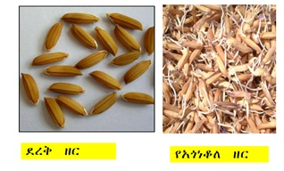
ሥዕል 2፡ ደረቅና የአጎነቆለ ሩዝ ዘር

ለ/ ችግኝ በማዛመት ማልማት፡- ይህ ዘዴ ሩዝን ከጥንት ጀምሮ በሚያመርቱ የእሺያ አገራት በዋናነት የሚተገበር የአዘራር(አተካከል) ዘዴ ሲሆን ከቅርብጊዜ ወዲህ ግን ሩዝን በቀጥታ በመስመር መዝራት ጀምረዋል፡፡ በኢትዮጵያ የምርምር ዉጤት ምክረ-ሀሳብ እንደሚያሳየዉ ሩዝን በችግኝ ማልማት አረምን እንዲቋቋምና ሰብሉ ቶሎ እንዲደርስ ከመርዳቱም በላይ በቀጥታ ከሚዛራዉ ሩዝ አንፃር ሲታይ ከፍተኛ የምርት ጭማሪ ይሰጣል፡፡ ይሁን እንጅ ይህ አሰራር በአርሶአደር ደረጃ ገና አልሰፋም፡፡ አርሶአደሩ እንደአስፈላጊነቱ ይጠቀምበት ዘንድ የቴክኖሎጅዉን አጠቃለይ አሰራር ሂደት እንደሚከተለዉ ለማካተት ተሞክሯል፡፡ አንድ ሄክታር ማሳ ችግኝ በማዛመት ለማልማት በ100 ካ.ሜ (አስር መደቦች እያንዳንዳቸው 10 ካ.ሜ) መደብ ላይ የተፈላ ችግኝ ያስፈልጋል፡፡ ለዚህም 25 ኪ/ግ ዘር መጠቀም ይበቃል፡፡ መደቡም ሲዘጋጅ፤ 1 ባልዲ የተፈለፈለ የሩዝ ገለባ፣ ዳፕ/ኤንፒኤስ 50 ግራም ወይም አንድ እፊኝ ዩሪያ እና አንድ ባልዲ ኮምፖስት መጠቀም ይመከራል፡፡ የሩዝ ችግኝ የማፍላት ስራው ከአካባቢ አካባቢ የሚለያይ ቢሆንም በአማካይ ከ25-35 ቀናት በፊት መጀመር ይኖርበታል፡፡ የሩዝ ችግኝ 21 ቀን ሲሆነዉ እና አራት ቅጠል ደረጃ ሲደርስ ወይም የተክሉ ቁመት ከ10-15 ሳ.ሜ ሲደርስ ወደ ዋናው ማሳ መዛመት አለበት፡፡ በተከላ ወቅት በመስመር መካከል 25 ሳ.ሜ ርቀትና በተክሎች መካከል 20 ሳ.ሜ ርቀት በመጠቀም በእያንዳንዱ የመትከያ ጉድጓድ/ሆል/ ላይ ከሁለት አስከ ሶስት ችግኝ መትከል ያስፈልጋል፡፡ የሩዝ ችግኞችን ከመደቡ በምናነሳበት ወቅት ስሩ ከነአፈሩ መነሳት ይኖርበታል፡፡

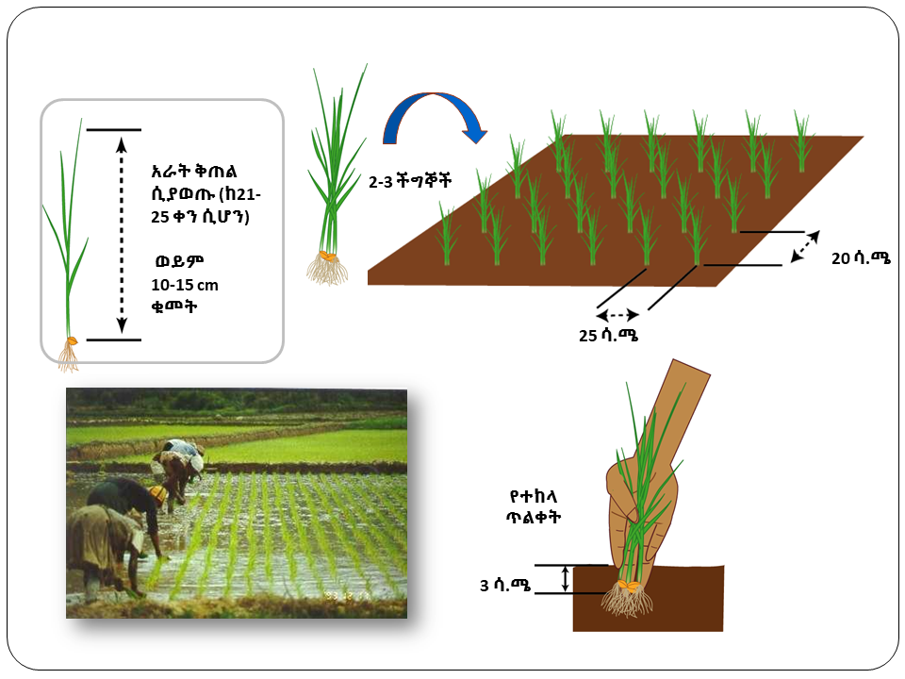
ሥዕል 3፡ ሩዝን በችግኝ በማዛመት መትከል

የማዳበሪያ መጠንና አጠቃቀም

6.5.1 ሰው ሰራሽ ማዳበሪያ
የማደበሪያ መጠን፡- የሩዝ ሰብል እንደ ብዕርና አገዳ ሰብሎች ሁሉ የናይትሮጅንና የፎስፈረስ የማዳበሪያ ፍላጎቱ ከፍተኛ ነው፡፡ በመሆኑም አርሶ አደሩ በምርምር የተገኙ የማዳበሪያ አጠቃቀም ምክረ ሀሳቦችን መጠቀም ይኖርባቸዋል፡፡ ይሁን እንጅ የምርምር ውጤቶች በሌሉባቸው አካባቢዎች 100 ኪ/ግ ዩሪያና 50 ኪ/ግ ኤን ፒ ኤስ እንዲጠቀሙ የሚመከር ሲሆን ሩዝ ሊመረት የታሰበው በወንዝ ዳር፣ ጎርፍ በሚተኛበትና በሃይቅ አካባቢ በሚገኝ ደለላማ መሬት ላይ ከሆነ የመጀመሪያው ዓመት የሩዝ ምርት ሳይታይ ማዳበሪያ መጠቀም አይመከርም፡፡ አርሶ አደሮች በተለያዩ አካባቢዎች በተደረጉ ጥናቶች የተገኙ የማዳበሪያ አጠቃቀም ምክረ-ሀሳቦችን በሚቀጥለው ሠንጠረዥ መሰረት እንዲጠቀሙ ይመከራል፡፡

ሠንጠረዥ 4፡ የማዳበሪያ መጠን እና አጠቃቀም ምክረ-ሃሳብ የተሰራላቸው አካባቢዎች
ሙከራው የተካሄደበት ቦታ (ወረዳ) | አዋጭ የማዳበሪያ መጠን ኪ/ግ በሄ/ር |  | የማዳበሪያ አጨማመር (ኪሎ ግራም በሄክታር)
ሙከራው የተካሄደበት ቦታ (ወረዳ) | ናይትሮጅን-ፎስፈረስ | ዩሪያ-ኤን ፒ ኤስ | በዘር ጊዜ (ዩሪያ-ኤን ፒ ኤስ) | በመዋለድ ወቅት (ዩሪያ) | ከማዘርዘር በፊት (ዩሪያ)
መተማ እና ታች አርማጭሆ (ጎባ መሬት) | 88-38 | 150-100 | 0-100 | 75 | 75
ጸለምት | 69-23 | 139-61 | 35-61 | 52 | 52
ፓዌ አካባቢ (ጎባ መሬት) | 92-23 | 170-61 | 36-61 | 67 | 67
አሶሳ | 92-46 | 177-121 | 36-121 | 71 | 71
ፎገራ አካባቢ (ጎባ መሬት) | 138-46 | 250-121 | 69-121 | 104 | 104
ፎገራ አካባቢ (ወደቅት መሬት) | 184-46 | 350-121 | 103-121 | 274 | አያስፈልግም

የማዳበሪያ አጠቃቀም፡- ለየአካባቢዎቹ የተገኙትን የማዳበሪያ መጠን ምክረ ሀሳቦች መሰረት በማድረግ ኤን ፒ ኤስ ሙሉ በሙሉ በዘር ወቅት መጨመር ይኖርበታል፡፡ የዩሪያ ማዳበሪያ ደግሞ ውሃ ለማይተኛባቸው አካባቢዎች (ጎባ መሬት) ከመተማና አርማጭሆ አካባቢ በስተቀር ከሦስት እኩል በመክፈል፤ የመጀመሪያውን 1/3ኛ በዘር ወቅት ከኤን ፒ ኤሱ ጋር ቀላቅሎ መጠቀም፣ ሁለተኛውን 1/3ኛ ሰብሉ መዋለድ ሲጀምር አረም ከታረመ በኋላ እና ሦስተኛውን 1/3ኛ ደግሞ ከማዘርዘሩ በፊት ከአረም ነፃ በማድረግ በአናት ላይ መጨመር ያስፈልጋል፡፡

በምርምር ምክረ ሃሳብ ለወጣላቸው አካባቢዎች መተማና ታች አርማችሆ አካባቢ ሁሉንም ኤን ፒ ኤስ በዘር ወይም በተከላ ጊዜ መጨመር ይኖርበታል፡፡ 1/2ኛ ዩሪያ ሰብሉ ከፍተኛ መዋለድ ደረጃ ሲደርስ ቀሪው 1/2ኛ ደግሞ ሰብሉ ከማዘርዘሩ በፊት ከአረም ነፃ በማድረግ እና ውሃውን በማጠንፈፍ በአናት ላይ መጨመር አለበት፡፡
ውሃ ለሚተኛበት ማሳ ለፎገራና አካባቢው አዘራሩ በቀጥታ በዘርም ሆነ በችግኝ በማዛመት በምናከናውንበት ጊዜ ሁሉንም ኤን ፒ ኤስ እና 1/3ኛውን ዩሪያ በመቀላቀለ በዘር ወይም በተከላ ጊዜ መጨመር ይኖርበታል፡፡ ቀሪውን 2/3ኛ ዩሪያ ደግሞ ሰብሉ ከፍተኛ መዋለድ ደረጃ ሲደርስ ከአረም ነፃ በማድረግ እና ውሃውን በማጠንፈፍ በአናት ላይ መጨመር ያስፈልጋል፡፡
በዘር ወቅት የሚጨመሩትን ኤን ፒ ኤስ እና ዩሪያ ማዳበሪያ በተዘጋጀው የዘር መስመር ውስጥ መነስነስ ወይም ማንጠባጠብ፤ ከዚያም በተለያዩ ምክንያቶች እንዳይባክን በእርሻ ወይም በሌላ አማራጭ በአፈር በሚገባ መሸፈኑን ማረጋገጥ ያስፈልጋል፡፡
በችግኝ ለሚለማው ሩዝ የተከላ እርቀቱን በመጠበቅ ለእያንዳንዱ ተክል ማዳበሪያ መጨመር የሚያስፈልግ ሲሆን ሲጨመርም ከሰብሉ ጎን ከ3-5 ሴ.ሜ ርቀትና ጥልቀት ላይ መሆን ይኖርበታል፡፡ ይህም ሲባል ችግኙን በምንተክልበት ወቅት (የተተከሉ ችግኞች ከ5 ቀናት በኋላ መፅደቃቸው ከተረጋገጠ ዩሪያ ማዳበሪያ መጨመር ይቻላል)፡፡ ውሃ ለሚተኛበት ማሳ 121 ኪ/ግ ኤን ፒ ኤስ እና 103 ኪ/ግ ዩሪያን በማቀላቀል ለእያንዳንዱ ተክል 1.12 ግራም (5.6 ግራም ወይም አንድ ሙሉ ቆርኪ በአንድ ሜትር ርቀት በተከታታይ ለተተከሉ 5 ችግኞች እኩል በማዳረስ) እንጨምራለን፡፡ ቀሪውን 274 ኪ/ግ ዩሪያ ደግሞ ሰብሉ ከፍተኛ መዋለድ ደረጃ ሲደርስ አረም ከታረመ በኋላ ከእያንዳንዱ ተክል ጎን 1.37 ግራም (6.85 ግራም ወይም አንድ ቆርኪ ስፍር በአንድ ሜትር ርቀት በተከታታይ ለተተከሉ 5 ችግኞች እኩል እንዲዳረስ በማድረግ) ይጨመራል፡፡
ውሃ በሚተኛበት መሬት እና በመስኖ በሚለማ ሩዝ ላይ ዩሪያው ከመጨመሩ በፊት ማሳው ላይ ያለውን ውሃ ማንጣፈፍ ያስፈልጋል። ዩሪያ የሚጨመረው አፈሩ ውስጥ በቂ እርጥበት በሚኖርበትና የፀሐይ ሙቀት በጣም በአልጠነከረበት ሰዓት ጧት ወይም ከሰዓት 11፡00 ሰዓት በኋላ ሊሆን ይገባል፡፡

6.5.2 የተፈጥሮ ማዳበሪያ አጠቃቀም
የሰብሉን ምርትና ምርታማነት በዘላቂነት ለማረጋገጥ ሰው ሰራሽ እና የተፈጥሮ ማዳበሪያ በቅንጅት መጠቀም ይመከራል፡፡ በሀገራችን በተለያዩ አካባቢዎች በተደረጉ ጥናቶች የሚከተሉት ምክረ ሀሳቦች ተገኝተዋል፡፡ በፎገራ አካባቢ 75 ኩ/ል በሄ/ር ፍግ፡ ከ50% ሰው ሰራሽ ማዳበሪያ፤ እንዲሁም በከፋ (ጎጀብ) እና በቤንቺ ማጂ (ኩጃ) አካባቢ 50 ኩ/ል በሄር ፍግ ከ75% ሰው ሰራሽ ማዳበሪያ መጠን ጋር በመደባለቅ መጠቀም የበለጠ አዋጭ መሆኑን ያመለክታል፡፡ ይሁን እንጅ በምርምር ተደግፎ ምክረ ሀሳብ ላልወጣላቸው አካባቢዎችና ኮምፖስት እያዘጋጁ ለሚጠቀሙ አርሶ አደሮች በሄክታር 120 ኩ/ል እንዲጠቀሙ ይመከራል፡፡
የምንጨምረው ኮምፖስት/ፍግ የዘር ሥራ ከመካሄዱ ከአንድ ወር ቀደም ብሎ ማሳ ላይ መጨመር የሚኖርበት ሲሆን፤ አጨማመሩም ማሳውን ከአራት እኩል በመከፋፈል የተዘጋጀውን ኮምፖስት እኩል ከአራቱም ክፋይ ማሳዎች ካስቀመጥን በኋላ ወዲያውኑ ማሳው ላይ በመበተን በእርሻ ከአፈሩ ጋር ማደባለቅ ያስፈልጋል፡፡

የአመራረት ስርዓት/Cropping system
የአመራረት ስርዓት በሰብል ምርታማነትና ቀጣይነት ላይ ያለው ተፅዕኖ ከፍተኛ ነው፡፡ ስለሆነም አርሶ አደሮች ተገቢነት ያለው የአመራረት ስርዓት እንዲከተሉ ይመከራል፡፡ የተለያዩ የአመራረት ስርዓት ዘዴዎች ያሉ ሲሆን ከሩዝ ሰብል ተጨባጭ ሁኔታ ጋር ሊተገበሩ የሚችሉት፤ ሰብል ፈረቃ፤ ዳግም ሰብል እና ቅብብሎሽን መጥቀስ ይቻላል፡፡

6.6.1 ሰብል ፈረቃ/ Crop rotation
ሰብልን አፈራርቆ መዝራት ከሚያስገኛቸው ጠቀሜታዎች ለመጥቀስ ያክል፤ የአፈር ለምነትን ለመጠበቅ፣ አፈር ወለድ በሽታዎችንና ነፍሳቶችን ለመከላከል፤ እንዲሁም አስቸጋሪ አረሞችን ለመከላከልና ምርትን ለማሳደግ ጠቃሚ ነው፡፡ በመሆኑም ሩዝን ከጥራጥሬ፤ ከቅባትና ከአትክልት ጋር ከአንድ እስከ ሶስት ዓመት ማፈራረቅ ጠቃሚ እና የምርት ጭማሪ እንደሚያስገኝ የምርምር ውጤቶች ይጠቁማሉ፡፡ ሩዝን አፈራርቆ መዝራት አስፈላጊ ሲሆን ሽምብራ እና ጓያን ተከትሎ በመዝራት የዩሪያ ማዳበሪያ ወጪን ይቀንሳል፡፡

ዳግም ሰብል /Double cropping
በአንድ የምርት ወቅት ሁለት ጊዜ የማምረት ዘዴ በመጠቀም ፈጥኖ የሚደርሱ የሩዝ ዝርያዎችን በመዝራት ዋናዉ ሰብል ከተሰበሰበ በኋላ እንደ ጓያ፤ ምስር፤ አብሽና ሽምብራ መዝራት ይቻላል፡፡ ይህም በምርት ዘመኑ ሁለት ጊዜ በማምረት የአርሶ አደሩን ገቢ ከማሳደጉም በተጨማሪ የአፈርን ለምነት ጠብቆ ለማቆየት ይረዳል፡፡

6.6.3 ቅብብሎሽ/relay cropping
የሩዝ ሰብል ከመታጨዱ ሶስት ሳምንት ቀደም ብሎ /የአፈሩን ርጥበት በማየት/ በሩዝ ማሳ ውስጥ ጓያ ሰብል መዝራት የፎገራ አካባቢ አርሶ አደሮች ጥሩ ተሞክሮ ስለሆነ፤ ይህ አሰራር በጠቃሚነት ቢወሰድ ይመከራል፡፡ ይህ አሰራር አርሶ አደሩ በአንድ የምርት ወቅት የተለያዩ ምርት ለማግኘት ከማገዙም በላይ የአፈር ለምነትን በከፍተኛ ሁኔታ ያሻሽላል፡፡

ሰብል ጥበቃ

የሩዝ ሰብልን ምርታማነት ከሚቀንሱት ተግዳሮቶች መካከል በሽታ፣ ተባይና አረም ተጠቃሾች ናቸው፡፡ በኢትዮጵያ ሁኔታ ከነዚህ ተግዳሮቶች መካከል የአረም ጉዳት ከፍተኛውን ድርሻ ይወስዳል፡፡ ስለሆነም አርሶ አደሮች ተገቢውን ምክረ ሀሳብ በመጠቀም በነዚህ ምከንያቶች ሊከሰት የሚችለውን የምርት ቅነሳ ማስቀረት ይኖርባቸዋል፡፡

አረም ቁጥጥር
በኢትዮጵያ የተለያዩ አካባቢዎች የተደረጉ ጥናቶች እንደሚያመለክቱት የሩዝ ማሳን በወቅቱ አለማረም ከፍተኛ የሆነ የምርት ቅነሳ ያስከትላል፡፡ ሩዝን ከአረም ለመከላከል የተለያ ዘዴዎችን (ባህላዊ ኬሚካል እና ማረሚያ ማሽን) መጠቀም ይቻላል፡፡ ንፁህ ዘር መጠቀም፣ የሰብል ፈረቃ ማካሄድ፣የሰብል ቃርሚያን ሰብስቦ ማቃጠልና ማሳን ማዘጋጀት ተገቢ ነው፡፡ እንዲሁም የተለያዩ ጥናቶች እንደሚጠቁሙት ሰብሉ ከበቀለ እስከ 60 ቀናት ባለው ጊዜ ውስጥ ሦስት ጊዜ ማረም እና አራተኛ አረም እንዳሰፍላጊነቱ ማከናወን በአረም ምክንያት የሚከሰተውን የምርት ቅነሳ ያስወግዳል፡፡ በምክረ ሀሳቡ መሰረት ከ15 እስከ 25 ቀናት ባለው ጊዜ ውስጥ የመጀመሪያ አረም፤ ከ35 እስከ 40 ቀናት ባለው ጊዜ ውስጥ ሁለተኛውን፤ እንዲሁም ከ50 እስከ 60 ቀናት ባለው ጊዜ ደግሞ ሦስተኛውን አረም ማከናወን ያስፈልጋል፡፡

ሩዝን በእጅ ማረም የሚመረጥ ቢሆንም ፀረ-አረም ኬሚካል መጠቀም አስፈላጊ ሆኖ ከተገኘ ሰፋፊ ቅጠል ለአላቸው የአረም ዓይነቶች 2,4-ዲ 1 ሊትር በሄክታር ስሌት አረሙ ከ2-3 ቅጠል ሲያወጣ መጠቀም ይኖርብናል፡፡ ሌሎች በአገራችን የተመዘገቡ ፀረ-አረም ኬሚካሎችን በአምራቹ የአጠቃቀም መመሪያ መሰረት መጠቀም ይቻላል፡፡ በጣና ዙሪያ እና መሰል ውሃማ አካላት ባሉበት ሩዝ አብቃይ አካባቢዎች ኬሚካል መጠቀም አይመከርም፡፡
የወደቅት ሩዝ አምራች አርሶ አደሮች በእጅ የሚገፋ ማረሚያ መሳሪያዎች በምርምር ተፈትሸው የተረጋገጡ በመሆኑ እንደ አንድ ጥሩ አማራጭ መጠቀም ይቻላሉ፡፡ ይሁንና እነዚህን ማረሚያ መሳሪያዎች መጠቀም የሚቻለው በመስመር ለተዘራ እና በችግኝ ለሚለማ የሩዝ ማሳ ነው፡፡ ከዚህ በተጨማሪም በማሳው ውስጥ በቂ የዉሃ መጠን መኖር አለበት፤የአረሙ ቁመት ከ10 ሳንቲ ሜትር በታች እያለ መታረም አለበት፤ እንዲሁም የሩዝ ማሳው የተስተካከለ መሆን ይኖርበታል፡፡
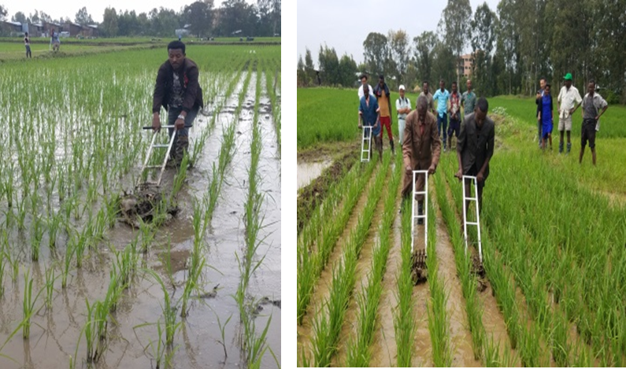
ሥዕል 4፡ በሰው ጉልበት የሚገፉ ማረሚያ መሳሪያዎች

የሩዝ በሽታ መከላከልና ቁጥጥር
በኢትዮጵያ ውስጥ የተደረጉ የምርምር ስራዎች እንደሚጠቁሙት የተለያዩ የሩዝ በሽታዎች ተገኝተዋል፡፡ ከነዚህም ውስጥ የሩዝ አገዳ ሽፋን አበስብስ በፎገራ አካባቢ እና ብላስት በፓዌና ጨዋቃ አካባቢዎች እንድሁም ብራዎን ሰፖት በጨዋቃ አከባቢ በሩዝ ሰብል ላይ ጉዳት እያስከተሉ የሚገኙ በሽታዎች እንደሆኑ የተደረጉት ጥናቶች ጨምረው አመልክተዋል፡፡
የሩዝ አገዳ ሽፋን አበስብስ (Rice sheath rot)
የሩዝ አገዳ ሽፋን አበስብስ ምልክቶችና ጉዳት የመጀመርያ ምልክቶች የሚታዩት ከላይኛው የመጨረሻ ቅጠል ሽፋን ላይ ብቻ ሲሆን የመጨረሻ ቅጠል ሽፋን ላይ ቀለም በመቀየር ይጀምራል፡፡ የተጎዳዉ የሩዝ ዛላ በሸፉን ውስጥ ይቀራሉ ወይም በከፊል ሊወጡ ይችላሉ። ያልወጡት ዛላዎች ባሉበት ይበሰብሱና የፍሬዎቹ ዉጫዊ ክፍል ቀይ-ቡናማ ወደ ጥቁር ቡናማ ይለወጣል። ይህ በሽታ የሩዝ ዛላን እድገት በመግታት ያልተሟላ ዘር እንዲፈጠር በማድረግ የሩዝ ምርት እንዲቀንስ ያደርጋል፡፡ በተጨማሪም በሽታዉ ዛላዉ እንዲበሰብስ በማድረግ ፍሬዉ እንዲበላሽና ጥራቱ እንዲጓደል ያደርጋል፡፡
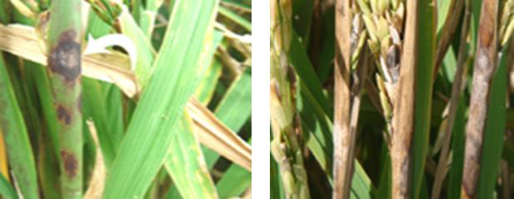
ሥዕል 5፡ የሩዝ አገዳ ሽፋን አበስብስ ምልክቶች

የሩዝ አገዳ ሽፋን አበስብስ መከላከያ መንገዶች
በፎገራና አካባቢዉ የሚከሰተውን የሩዝ አገዳ ሽፋን አበስብስ ለመከላከል ሻጋ እና ዋንዛዬ የመሳሰሉ የተሻሻሉ ዝርያዎችን መጠቀም ይመከራል፡፡ እንዲሁም በፊዚካል ዘዴ ዘርን በ60⁰C የሞቀ ዉሃ ለ10 ደቂቃ ማከም በሽታውን የመከላከል አንድ አማራጭ መሆኑ በምርምር ተረጋግጧል፡፡ ከዚህ በተጨማሪ የሩዝ አገዳ አበስብስ በሽታ ለመቆጣጠር በምርምር ተረጋግጠው የወጡ ኬሚካሎችና የአጠቃቀም ዘዴዎች ከዚህ በታች በዝርዝር ቀርቧል፡፡
ሠንጠረዥ 5፡ የሩዝ አገዳ ሽፋን አበስብስ ለመቆጣጠር የሚረዱ ኬሚካሎች
ተ.ቁ | የንግድ ስም | መጠሪያ ስም | አጠቃቅም | ምክረ ሀሳብ
1 | Proseed Plus 63 WS | Carboxin + Thiram + Imidacloprid | ዘሩን በኬሚካል ማሸት | 200ግራም/100ኪ.ግ ዘር
2 | Joint 246 FS | Imidacloprid + tebuconazol | ዘሩን በኬሚካል ማሸት | 200 ሚ.ሊ/100ኪ.ግ ዘር
3 | Imidalm T 450 WS | midaclopride 250 gm/kg + thiram 200 gm/kg | ዘሩን በኬሚካል ማሸት | 100 ግራም/100ኪ.ግ ዘር
4 | Apron Star 42 WS | Thiamethoxam 20% + metalaxyl- 20 % + ifenoconazol 2% | ዘሩን በኬሚካል ማሸት | 250 ግራም/100ኪ.ግ ዘር

የሩዝ ብላስት በሽታ
ብላስት በሽታ በተለያዩ የሰብሉ እድገት ደረጃዎች (በቡቃያ፣ በቅጠል፣ በዛላው እና በግንዱ) ሊከሰት የሚችል ሲሆን በቡቃያ ደረጃ ጠቆር ያለ ቡናማ እና በቅጠል ላይ ደግሞ ግራጫ ነጭ ጠባሳ ምልክት ያሳያል፡፡ምልክቱ በመጠን እየጨመረና እየተዋሃደ ይሄዳል፡፡ ይህ በሽታ የሚከሰተው በሩዝ ዘር እና በተበከለ የሩዝ ገለባ ውስጥ በሚቆይ Pyricularia orizae በተባለ ፈንገስ ነው። ይህ በሽታ ሩዙ ዘር መስጠት ከመጀመሩ በፊት የሚከሰት ከሆነ ምንም አይነት ምርት አይሰጥም፤ በኋላ ላይ ከተከሰተም ምርትና ጥራቱ ላይ ከፍተኛ ጉዳት ያስከትላል፡፡
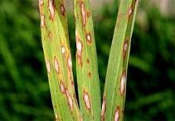

ሥዕል 6፡ የሩዝ ብላስት በሽታ ምልክት

የሩዝ ብላስት በሽታ መከላከያ ዘዴዎች
በሽታውን በባህላዊ ዘዴ ለመከላከል ያለፈውን ዓመት የሩዙ ቃርሚያ ሰብስቦ ለኮምፖስት ወይም ለማገዶነት መጠቀም፤ ሰብሉ ከተሰበሰበ በኋላ እንደገና የሚበቅሉ የሩዝ ተክሎች ለበሽታው ማክረሚያ ስለሚሆኑ ማሳውን በየጊዜው በመፈተሽ ነቅሎ ማስወገድ፤ እንዲሁም በሽታውን የሚቋቋሙ ዝርያዎችን እንደየ አከባብዉ መጠቀም (ኔሪካ 1፣ 2፣ 4፤ ጨዋቃ) ተገቢ ነው፡፡ በተጨማሪም በኬሚካል ዘዴ ለመከላከል ዘሩን በዘር ማሻ ኬሚካል (ቲራም ግራኑፍሎ 80 ደብሊዉ ፒ) አሽቶ መጠቀም ተገቢ ነው፡፡ ሌሎች በአገራችን የተመዘገቡ ፀረ-ሻጋታ ኬሚካሎችን በአምራቹ የአጠቃቀም መመሪያ መሰረት መጠቀም ይቻላል፡፡

6.7.3 የሩዝ ነፍሳት ተባይና መከላከያ ዘዴዎች
እስካሁን ድረስ ለሩዝ ምርምር የተሰጠው ትኩርት ዝርያዎችን እና ብዝሀ-ሕይዎት (germplasm) በማስገባት ማላመድ እና ማሰራጨት በመሆኑ በተባይ እና የተባይ መከላከያ መንገዶች ላይ የተደረገ ጥናት በጣም ውስን ነው፡፡ ከምስጥ ተባይ በስተቀር ሩዝ ላይ የጎላ የተባይ ችግር አልታየም፡፡ ይሁን እንጅ ሩዝ ወደፊት በሚስፋፋባቸው አካባቢዎች የሚከሰቱ ተባዮችን ለማወቅ መደበኛ አሰሳ በማድረግ እንደ ተባዩ ዓይነትና የስርጭት መጠን ጊዜያዊ መፍትሄ ማቅረብ ያስፈልጋል፡፡

የሩዝ ሰብል በተለያዩ ነፍሳት ተባዮች የሚጠቃ ሲሆን እስካሁን ባለው መረጃ በአገራችን የሩዝ ሰብል የማሳ ዋና ዋና ነፍሳት ተባዮች ቆራጭ ትል፣ የሩዝ አገዳ ቆርቁር (stem borer)፣ ቆመጥ ዐይን ዝንብ (stalked eye fly)፤ ምስጥ፤ የሩዝ ቅጠል በል ትል፣ የሩዝ ዝንብ፣ የሩዝ ተምች እና ተክል መጣጭ ትሪፕስ እና የሩዝ ጎተራ ተባዮች (የሩዝ ነቀዝ) የተለዩ ሲሆን የሚያስከትሉት የጉዳት መጠን በመጠናት ላይ ይገኛል፡፡ በሀገራችን ሁኔታ የመከላከያ ዘዴዎቻቸው ላይ ብዙ ባይሰራም የሌሎች አገር ተሞክሮዎች ለተወሰኑት ዋና ዋናዎች እንደሚከተሉት ተጠቅሷል፡-

ቆራጭ ትል (Cut worm) መከላከል
ዘር ከበቀለ በኋላ በየ3 ቀኑ ወካይ በሆኑ ስፍራዎች ላይ 0.25 ሜ² ኳድራት እየጣሉ በኳድራቱ ውስጥ የበቀሉትን ቡቃያዎች ብዛትና ከእነዚህ መካከል በቆራጭ ትል የተቆረጡትን ብዛት መመዝገብ፤ ኳድራት ውስጥ በአጠቃላይ በተክሉ ላይ ያሉትንና አፈሩን እየጫሩ የሚገኙትን ትሎች ቁጥራቸውን መመዝገብ፤ በድንበሮች አካባቢም መረጃው መወሰድ ይኖርበታል፡፡ ይህን በማድረግ ተባዩ እያደረሰ ያለው ጉዳት ከፍተኛ ከሆነ የሚከተሉትን የመከላከል ዘዴ መጠቀም ያስፈልጋል፡፡

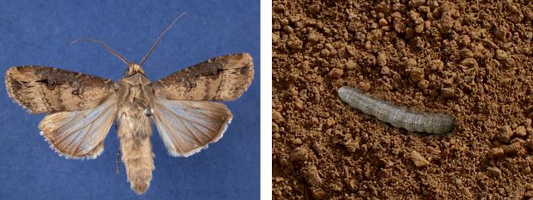

ሥዕል 7፡ ጎልማሳና በእጭ ደረጃ ያለ ቆራጭ ትል (ከግራ ወደ ቀኝ)

መከላከያ ዜዴዎች
ሀ/ ባህላዊ (Cultural practice)
- በበጋ ወራት ማሳውን ጠለቅ አድርጐ በማረስ ኩብኩባውን ለፀሀይና ለሌሎች የተፈጥሮ ጠላቶች ማጋለጥ፤
- አረሞች ለተባዩ እንቁላል መጣያና ለሚፈለፈሉት ትሎች የመጀመሪያ ምግብና መጠለያ ሆነው ለመራባት ምቹ ሁኔታ ስለሚፈጥሩ ከማሳውና ከማሳው ዙሪያ ማስወገድ፣
ለ/ ፀረ-ተባይ ኬሚካሎች
- ዘሩን በኬሚካል በማሸት መከላከል፡- ክሩዘር 350 FS ከ100-200 ግራም በ1 ሊትር ውሃ በጥብጦ 1 ኩ/ል ዘር አሽቶ መዝራት፣
- በአጣማጅ መከላከል (Baiting)፡- 25 ኪ/ግ የጤፍ ብጣሪ (የስንዴ ወይም የሩዝ) ወይም ፉርሽካ፣ ሳጋቱራ (የእንጨት ፍቅፋቂ) በሚገባ በውሃ በማርጠብ ከ1 ኪ/ግ ሴቪን 85% ደብልዩ ፒ ኬሚካል ጋር በበርሜል ወይም ፕላስቲክ ጆንያ በመጠቀም ማዋሀድ፡፡ በዚህ ስሌት መሠረት የተዘጋጀውን 25 ኪ/ግ አጥማጅ ቆራጭ ትሉ እንደታየና መቁረጥ እንደጀመረ በምሽት ወቅት በማሣው ውስጥ መበተን ተባዩን ለመከላከል ያስጭላል፡፡ ካርባሪል (ሴቪን) 85% ደብልዩ ፒ 100 ግራም ከ10 ኪ/ግ ፉርሽካ፣ 500 ግራም ስኳርና 10 ሊትር ውሃ ጋር በትክክል አደባልቆ ለሩብ ሄ/ር ማሳ በምሽት (ማታ) መበተን ውጤታማ ነው፡፡ በመስመር የተዘራ ሰብል ከሆነ በመስመሩ አስጠግቶ መነስነስ ጠቃሚ ነው፡፡
- በርጭት መከላከል፡- ሰብሉ ከበቀለ በኋላ አሰሳ በማካሄድ የተባዩ የጉዳት መጠን ኬሚካል የሚያስረጭ ሆኖ ከተገኘ የሚከተሉትን ፀረ-ተባይ ኬሚካሎች መጠቀም ይቻላል፡
  - ዱርስባን 48% ኢሲ 1ሊትር
  - ዲያዚኖን 60% ኢሲ 1ሊትር
  - ካርባሪል (ሴቪን) 85% ደብልዩ. ፒ 1.5 ኪ/ግ ለአንድ ሄ/ር ሂሳብ እስከ 1000 ሊትር በሚደርስ ውሃ በርዞ በምሽት ወቅት መርጨት ተባዩን ለመከላከል ያስችላል፡፡
  - ሌሎች በአገራችን የተመዘገቡ ፀረ-ነፍሳት ኬሚካሎችን በአምራቹ የአጠቃቀም መመሪያ መሰረት መጠቀም ይቻላል፡፡

የሩዝ አገዳ ቆርቁር (rice stem borer)
የተባዩ ትል የሰብሉ አገዳውስጥ ሰርስሮ ገብቶ ውስጡን በመመገብ ሙሽራው እንዲሞት እንዲሁም የሚዘረዝረው አናት እንዲነጣና ፍሬ እንዳይዝ በማድረግ ከፍተኛ ውድመት ያደርሳል፡፡ የተባዩ እንቁላልና የጉዳት ምልክቶቹን በሚቀጥለው ምስል ማየት ይቻላል፡‹

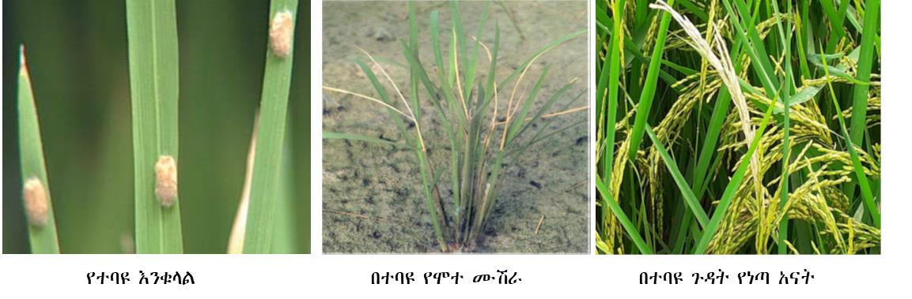
ሥዕል 8፡ የሩዝ አገዳ ቆርቁር ጉዳት ምልክቶች

የመከላከያ ዘዴዎች
ባህላዊ
- እንቁላሎቹን በእጅ ለቅሞ ማስወገድ (Hand picking and removing egg masses);
- በማሳና በአካባቢው የሚገኘውን አረም ማስወገድ (weeding in the field and on the bund)
- ቅሪቶችን እና ገለባውን ማቃጠል (burning stubble and straw)
- በጥልቀት በማረስ በአፈር ውስጥ ያሉትን ሙሽሬና ትል ለፀሀይ እንዲጋለጡ በማድረግ መግደል (deep ploughing to kill pupae and larvae in the soil)
- የተባዩን ጎልማሳ ቢራቢሮዎች በብዛት በመሳብ እንዲሙቱ የሚያደርገውን ብርሃን ማሳ ውስጥ መትከል (use light traps to catch stem borer moth)
- የፖታሺየም ማዳበሪያን መጠቀም (use potash fertilizers); እና
- ለተፈጥሮ ጠላቶቻቸው ማቹ ሁኔታዎችን በመፍጠር እንዲበዙ ማድረግ (encourage the natural enemies)
ፀረ-ተባይ ኬሚካል
- በማሳው ውስጥ ዳሰሳ ተደርጎ የሰብሉ የጉዳት መጠን ከ 5 እስከ 10 በመቶ ሲሆን ካርቦፉራን (Carbofuran) የተባለውን ፀረ-ተባይ ኬሚካሎች መጠቀም ይመከራል፡፡
ምስጥ (termites)
የምስጥ ጥቃት በተለይ ደግሞ ውሃ በማይተኛባቸውና ቀይ የአፈር አይነት አካባቢዎች በጣም ከፍተኛ ነው፡፡ ስለሆነም የሚከተሉትን የመከላከል ዘዴዎች መጠቀም ምስጥ የሚያስከትለውን ጉዳት በከፍተኛ ደረጃ ይቀንሰዋል፡፡
ባህላዊ የመከላከያ ዘዴ፤
- የምስጥን ጉዳት ለመቀነስ የምስጥ ኮይሳ ላይ ከሚከናወኑት የባህላዊ መከላከያ ዘዴዎች መካከል ንግስቷን ማስወገድ፣ ኩየሳን በውሃ ማጥለቅለቅ፣ ፍግ መጠቀም፣ ሰብሉ እነደደረሰ ወዲያው ማጨድ ምስጥን ሩዝ ላይ ጉዳት እነዳያደርስ ይረዳሉ፡፡
የፀረ-ተባይ ኬሚካል መከላከያ ዘዴ፤
- ክሎሮፓይሪፎስ ኢታይል 48 EC እና
- ፊፕሮኒለ 50 SC በሌበሉ ላይ በተገለፀው የአጠቃቀም መመሪያ መሰረት በመርጨት ምስጥን መከላከል ይቻላል፡፡

ተክል መጣጭ ትሪፕስ (Rice Thrips)
ይህ ተባይ ከሰብሉ ውስጥ ውሃን በመምጠጥ ሰብሉ በተገቢው ሁኔታ የተሟላ ፍሬ እንዳያፈራና የተወሰኑ ፍሬዎችን ብቻ እንዲያፈራ (unfilled grains) በመድረግ ምርት መጓደል ያስከትላል፡፡ ጉዳት የሚያደርስ ጎልማሳ ትሪፕስና የሚያስከትለውን የጉዳት ምልክት በሚከትለው ምስል መመልከት ይቻላል፡፡

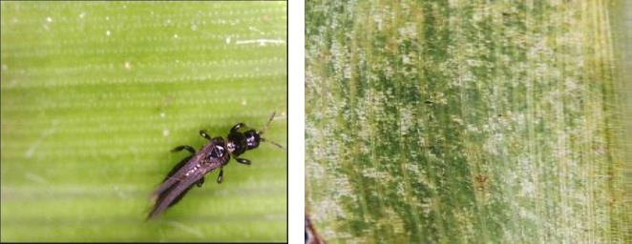
ጎልማሳ ትሪፕስ የተባዩ ጉዳት ምልክት

ሥዕል 9፡ የሩዝ ተክል መጣጭ ትሪፕስና የጉዳት ምልክቶች
የመከላከያ ዘዴዎች
ባህላዊ፤
- ሰብሉን ለ 2 ቀን በውሃ ማስመጥ (Flooding the field to submerge rice for 2 days)
- በቡቃያው ላይ ጠዋት ጠዋት አመድ በ 0.3 ኪሎ ግራም በአንድ ካሬ ሜትር መጠን መነስነስ (Dusting the seedlings with wood ash at a rate of 0.3kg/m² in the morning).
- ሰብሉ በዚህ ተባይ መጠቃት ከጀመረ በቂ የናይትሮጂን ማዳበሪያ በ0.3 ኪሎ ግራም ለአንድ ካሬ ሜትር መጠን ማድረግ (Nitrogen fertilizer (0.2 kg/m2) to improve tiller growth)
- በተባዩ የተጠቁ ተክሎችን ነቅሎ ማቃጠል (Uproot and burn the plants with leaves curling inward which is the symptom of thrips infestation)

የፀረ-ተባይ ኬሚካል፤
- አንድ በተባዩ የተጠቃ ተክል በአንድ ካሬ ሜትር ማሳ ስፋት ውስጥ ከታየ ቀጥሎ የተጠቀሱትን ፀረ-ተባይ በመጠቀም ጉዳቱን መቀነስ ይኣላል፡፡
- አዛድራክቲን 0.15 በመቶ w/w 1.5 - 2.5 ሊትር፤ ወይም
- ላምዳሳያሎትሪን 2.5 EC 500 ሚሊ ሊትር፤ ወይም
- ላምዳሳያሎትሪን 5 EC 250 ሚሊ ሊትር በ 500 ሊትር ውሃ ጋር በጥብጦ ለ አንድ ሄካታር ማሳ መርጨት

ቆመጥ ዐይን ዝንብ (stalked eye fly፣ Diopsis longicornis Macquart)
- ይህ ተባይም በሰብሉ ግንድ ውስጥ ቦርቡሮ በመግባት የውስጠኛውን አካል በመመገብ የተክሉን ሙሽራ ለሞት የሚዳርግ ተይ ነው፡፡ ይህ ተባይ በወደቅ መሬት ሩዝ በብዛት የሚከሰት ሲሆን በጎባ መሬት ሩዝም የተወሰነ ጉዳት ያመጣል (where humidity is high):: የተባዩን እጭ፤ ጎልማሳና የጉዳት ምልክቱን ቀጥሎ ባለው ምሥል መመልከት ይቻላል፡፡
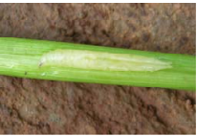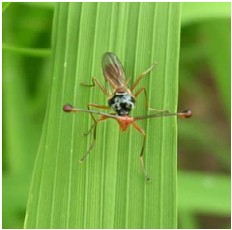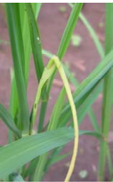
እጭ/ትል ጎልማሳ የጉዳቱ ምልክት

ሥዕል 10፡ የሩዝ ተክል መጣጭ ትሪፕስና የጉዳት ምልክቶች

የሩዝ ፍሬ መጣጭ (Stink bug and Rice bug)
ይህ ተባይ የተክሉ የዘረዘረ አናት ላይ በመጣበቅ ከለጋው ፍሬ ውስጥ ጂውሱን በመምጠጥ በከፍተኛ ደረጃ የምርቱን ጥራት ይቀንሳል፡፡ ተባዩን እና የጉዳት ምልክቱን ቀጥሎ ባለው ምሥል መመልከት ይቻላል፡፡
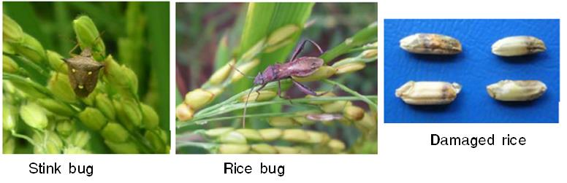
ሥዕል 11፡ የሩዝ ፍሬ መጫጭ ተባይና የጉዳት ምልክቶች

የሩዝ ነቀዝ (Rice Weevil፣Sitophilus oryzea)
በዓለም አቀፍ ደረጃ ከፍተኛ ጉዳት የሚያሰከትል የጎተራ ተባይ ነው፡፡ እድገቱን የጨረሰው ጎልማሳም ሆነ እጪ/ትሉ በእህሉ ፍሬ ላይ ጉዳት ያደርሳሉ፡፡ ተባዩ በሩዝ ላይ ብቻ ሳይሆን በሌሎች በተከማቹ ሰብሎች እንደ ስንዴ፤ በቆሎ፤ ገብስ ማሽላ፤ ሲናር እና ውጤቶቻቸው ላይ ከፍተኛ ጉዳት ያሰከትላል፡፡
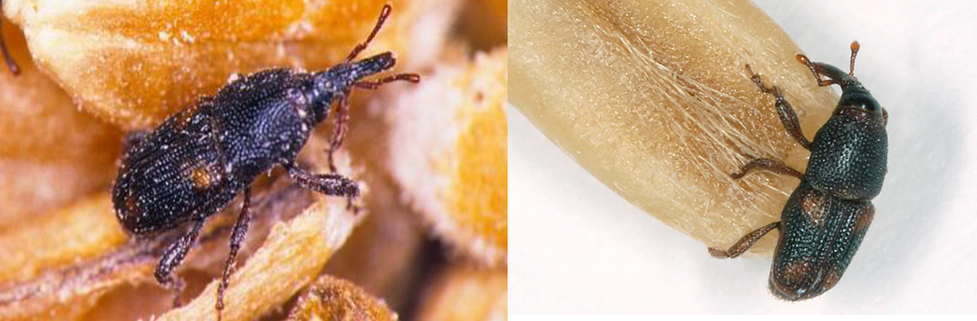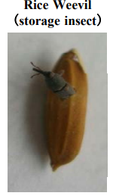
ሥዕል 12፡ የሩዝ ነቀዝና የጉዳት ምልክቶች

የሩዝ ነቀዝ መከላከያ ዘዴዎች
ባህላዊ:
- የጎተራውን ንጽህና መጠበቅ እና ከፍ ብሎ እንዲቀመጥ ማድረግ፣
- እIM ¾T>ŸT‹uƒ Ô}^­‹“ K?KA‹ ldlf‹” ›Ç=e ¾}S[} እIM ŸSÓv~ uòƒ uÅ”w TîÇƒ
- "Kð¨< ¾U`ƒ ²S” k] ¾U`ƒ ¡U‹ƒ "K ›Ç=e ŸT>Ñv¨< Ò` ›KTÅvKp
- Ÿ}KÁ¿ ›=’`ƒ Åe„‹ (›SÉ (wood ash at the rate >2.5% w/w)& c=M¢c?¡ (SilicoSec at 0.05% w/w)& òM}` Ÿ?¡ (Filter cake or Melkabam at 1% w/w)) Ò` ›i„ TekSØ
- ƒ]ýK?¡e ¾}vK¨<” ¾dS<“ ów]" }[ð U`ƒ” (Triplex at 0.1% w/w) SÖkU
- ዘመናዊ ሄርሜቲክ የእህል ማከማቻዎችን መጠቀም፤ እነሱም ፒክስ ባግ፣ ሱፐርግሬይን ፕሮ ባግ፤ ኩኩን እና ሜታል ሳይሎ ናቸው፡፡

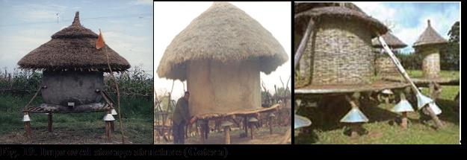
ሥዕል 13፡ የተሻሻሉ ጎተራዎች

ሱፐርግሬይን ፕሮ ባግ ፒክስ ባግ ኩኩን ሜታል ሳይሎ
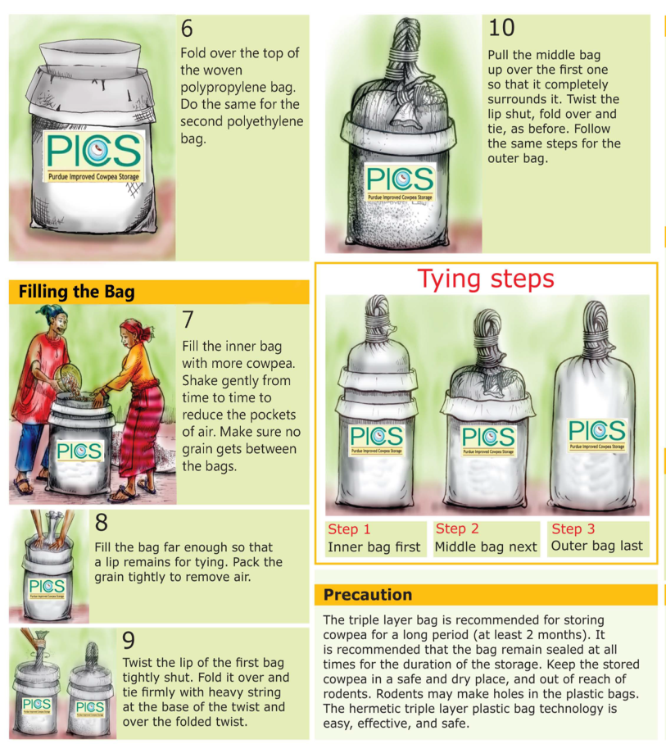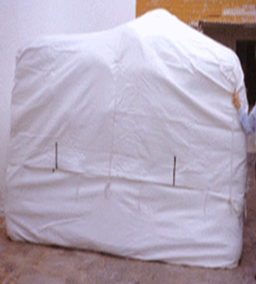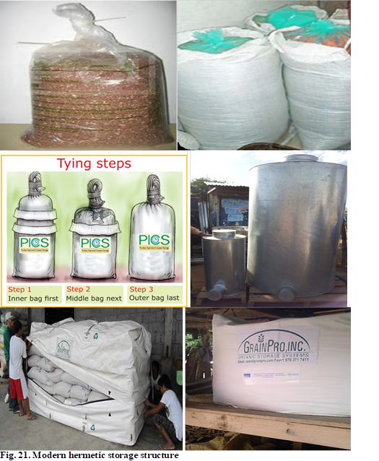
ሥዕል 13፡ ዘመናዊ ማከማቻዎች

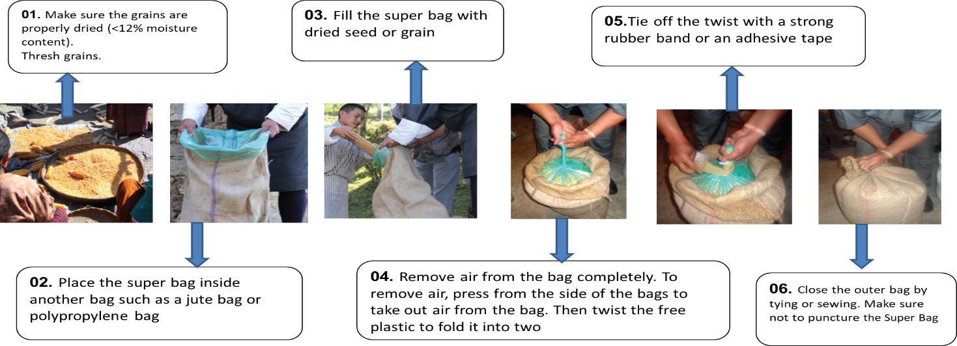
ሥዕል 14፡ የሱፐር ግሬይን ፕሮ ባግ አጠቃቀም ቅደምተከተል

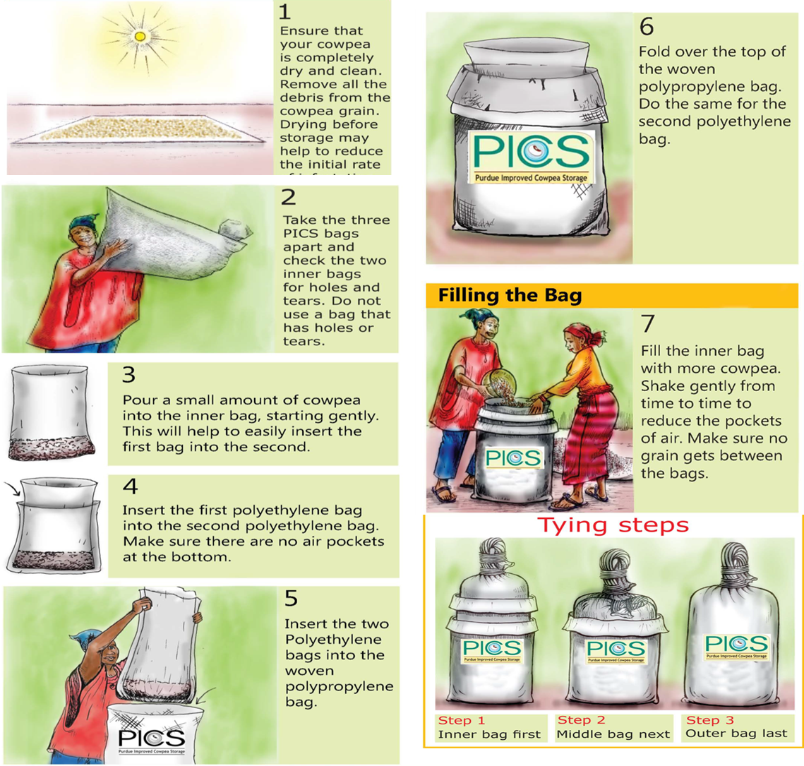
ሥዕል 15፡ የፒክስ ባግ አጠቃቀም ቅደምተከተል

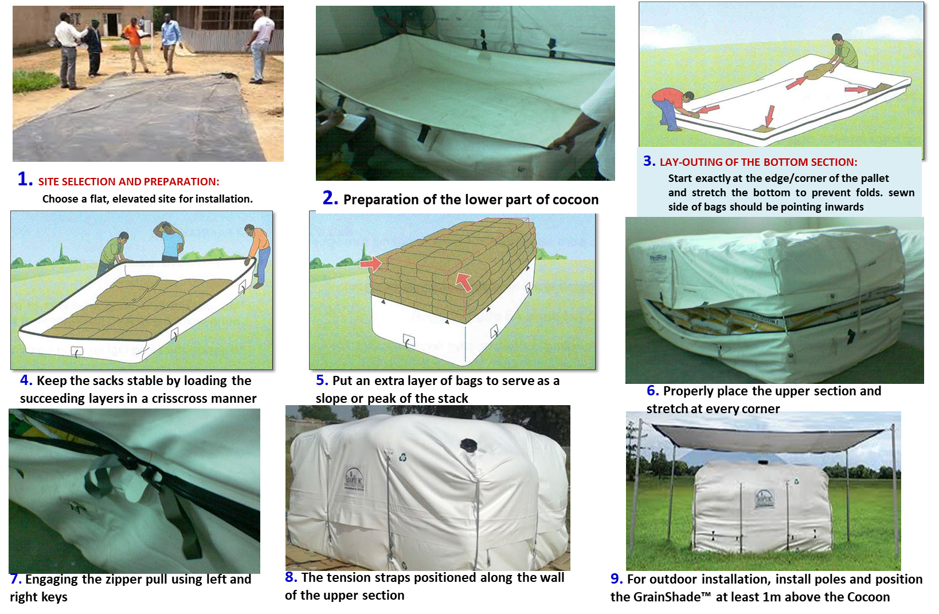
ሥዕል 16፡ የኩኩን አጠቃቀም ቅደምተከተል

የፀረ-ተባይ ኬሚካል፤
የሩዝ ነቀዝ ከላይ በተገለፁት ዘዴዎች መከላከል ካልተቸለ የተለያዩ ፀረ-ተባይ ኬሚካሎችን በመጠቀም በመርቱ ላይ የሚያደረሰዉን ጉዳት (የመጠንና ጥራት) መቆጣጠር ይቻላል፡፡ የሩዝ ነቀዝን ለመቆጣጠር የሚግዙ ኬሚካሎችና አጠቃቀማቸዉ ከዚህ በታች ቀርቧል፡፡

ሠንጠረዥ 6፡ የሩዝ ነቀዝን ለመቆጣጠር የሚዉሉ ፀረ-ተባይ ኬሚካሎች
የኬሚካል አይነቶች | መጠን (አክቲቨ ኢንግሪዲየንት)
ማላታይን 5% ዱቄት | 50 ግራም በኩንታል
አክተሊክ 2% ዱቄት | 50 ግራም በኩንታል
አልሜትዮ 2.5% ዱቄት | 300 ግራም በኩንታል (ለዘር ብቻ)
የተለያዩ መጠኛዎችን እንደ አልሙኒየም ፎስፋይድ (ፎስቶክሲን) የመሳሰሉትን መጠቀም | ከ2-5 ታብሌት በ10 ኩ/ል እህሉን ወይም ጎተራዉን ተገቢነቱ በተረጋገጠ መሸፈኛ ሸፍኖ በመዝጋት በተለይም ነፍሳት መታየት ሲጀምሩ ማጠን

ሠንጠረዥ 7፡ የፉሚጋንት የአጠቃቀመም ዘዴ
አደራረግ | እንክብል | ፐለት | አስተያየት
በሽራ ለሚታጠን እህል | 3-6/ቶን ወይን ከ2-4/ሜ3 | 15 -30 / ቶን ወይም 10-20/ሜ3 | - የአየር እርጥበት (RH) ከ 30% በታች ከሆነ ወይንም የአየር ሙቀት ከ5ºC በታች ከሆነ ማጠን ዉጤታማ አይሆንም፡፡  - የአየር እርጥበት ከ60% በታች ከሆነና ማጠንን ለ 6 ቀናት ማቆየት  - resistance የፈጠሩ ተባዮች ካሉ እያንዳንዱን የማጠኛ ግዜ በ 3 ቀን ማራዘም፡፡  - ቅንቅኖች ካሉ 10 ቀን ማድረግ፡፡
ለብረት ጎተራዎች ወይም አየር የማስገቡ ማከማቻዎች | 2-5/ቶን | 10-25/ቶን
የአየር ሙቀት  10-15 ⁰ C  16-25 ⁰C  >25 ⁰C | 6ቀን  5ቀን  4ቀን | 5ቀን  4ቀን  4ቀን

7. የምርት አሰባሰብና ድህረ-ምርት አያያዝ
ሩዝ በወቅቱ ካልታጨደ ሊረግፍና በተባይም ሊጠቃ ይችላል፡፡ በአንጻሩም ከትክክለኛው የማጨጃ ጊዜ ቀድሞ ከታጨደ ምርቱ ይበሰብሳል ጥራቱም ይቀንሳል፡፡ ስለሆነም በትክክለኛው የማጨጃ ጊዜ ማጨድ መውቃት ማድረቅና ማከማቸት ተገቢ ነው፡፡

7.1 ምርት መሰብሰብ
የሩዝ መሰብሰቢያ ወቅት በዝርያዉ አይነትና የሚበቅልበት አካባቢ ሁኔታ ሊወሰን ይችላል፡፡ በበጋ ወቅት ሲመረት ሰብሎ ካዘረዘረ በኋላ (after heading) ከ28 እሰከ 35 ቀናት ወስጥ በመህር ወቅት ከተዘራ ደግሞ ከ32 አስከ 38 ባሉት ቀናት ዉስጥ ሊሰበሰብ ይችላል፡፡ ሩዝ በዋናነት በሁለት መንገድ ማለትም በማጭድ (በሰው ሃይል) እና በማሽን ይታጨዳል፡፡ በሰው ሀይል ሲታጨድ አርሶ አደሩ የቤተሰብ ጉልበት ስለሚጠቀም በአንጻራዊ ዝቅተኛ ወጪ ቢኖረውም፤ ከፍተኛ ጉልበትና ብዙ ጊዜ ይፈጃል፡፡ ከዚህም ጋር ተያይዞ ሩዙ ማሳ ላይ እንዳለ በከፍተኛ ደረጃ እንዲደርቅና ብክነት እንዲከሰት ያደርጋል፡፡ በተሰራ ጥናት መሠረት አንድ ሄክታር ማሳ ለማጨድ ከ35-45 የሰው ኃይል ይወስዳል፡፡ ይህን ከ30-40 በመቶ የሚደርስ ብክነት ለመቀነስ ምርምር በአነስተኛ የፈረስ ጉልበት የሚሰሩ ማጨጃ መሳሪያዎችን ሞክሯል፡፡ በዚህም መሰረት በሞተር የሚሰራ አነስተኛ ማጨጃ ማሽን 2-4 ሄክታር በቀን ማጨድ ይችላል፤ ፈጣንና አስተማማኝ፤ 1-2 ሰው ኦፔሬተር ብቻ የሚያስፈለገው ሲሆን በመስመር አጭዶ ያስቀምጣል፡፡ ስለሆነም አርሶ አደሮች ይህን የማጨጃ ማሽን እንዲጠቀሙ ይመከራል፡፡ ከቅርብ ጊዜ ወዲህ አርሶ አደሩ የሩዝ መሰብሰቢያ ማሽፍ የመጠቀም ግንዛቤዉና ፍለጎቱ አድጓል፡፡ ይሁን እንጅ ይህን ማሽን ለመጠቀም የሩዝ ማሳው የተስተካከለና በመስመር የተዘራ መሆን ይኖርበታል፡፡
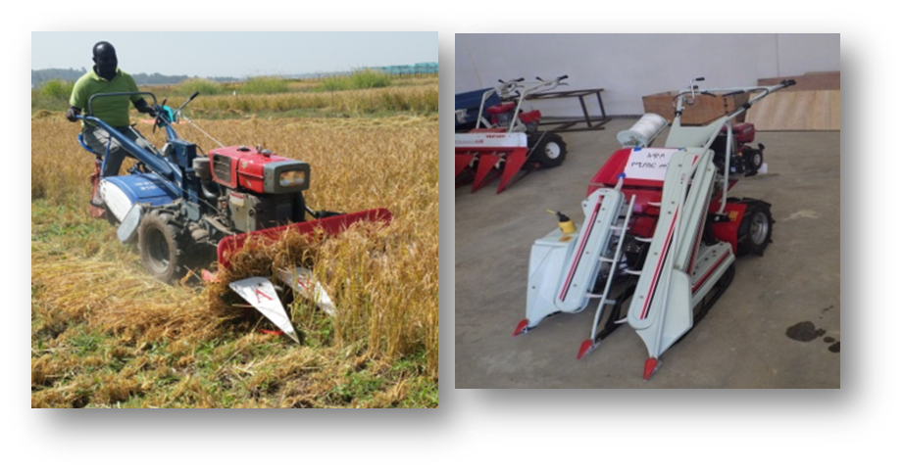
ሥዕል 17፡ በትራክተር ተገጥመው የሚሰሩ የሩዝ ማጨጃ ማሽኖች

በማሽንም ሆነ በሰዉ ጉልበት ለማጨድ የሰብሉ የድረቀት ደረጃ ወሳኝነት አለዉ፡፡ የጥናት ዉጤቶች እንደሚያሳዩት ሩዝ መታጨድ ያለበት፤
- የፍሬዉ እርጥበት መጠን ከ 20-25% ሲሆን፤
- ከ80-85% የብርዕ እርጥበት ሲኖረዉ
- የአረንጓዴ መጠኑ ከ15-20% ሲደርስ ወይም
- ከዛላው አብዛኛው ክፍል ጠንከር ሲልና ሲደርቅ ነው፡፡

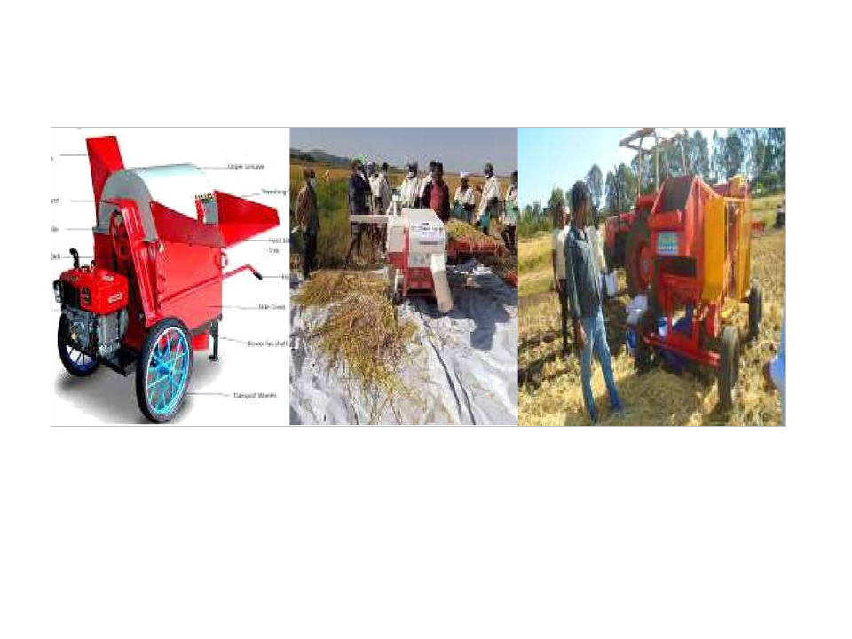
ሥዕል 18፡ የተለያዩ የሩዝ መውቂያ መሳሪያዎች (4)

7.2 ሰብል መውቃት
ሩዝ ታጭዶ ከተከመረ በኋላ ለረጅም ጊዜ ሳይወቃ መቆየት የለበትም፡፡ በሃገራችን የሩዝ መውቂያ በአብዛኛው የሚከናወነው በእንስሳት በማበራየት ነው፡፡ ይሁን እንጂ ይህ የመውቂያ ዘዴ ከፍተኛ የምርት ብክነት እና የጥራት መጓደል ያስከትላል፡፡ በፎገራ ብሔራዊ የሩዝ ምርምርና ስልጠና ማዕከል የተፈተሹ የተለያዩ መውቂያ ማሽኖችን አርሶ አደሮች ቢጠቀሙ ይመከራሉ፡፡ እነዚህ መዉቂያ ማሽኖች በስዕል 3 ላይ ይታያሉ፡፡ ማሽኖቹ የተለያየ የፈረስ ጉልበት ያላቸው ስለሆኑ ተጠቃሚዎች እንደ ፍላጎታቸውና አቅማቸው መጠቀም ይችላሉ፡፡ መውቂያ ማሽኖችን ለመጠቀም ሰብሉ የተስተካከለ የእርጥበት መጠን ላይ ሊሆን ይገባል፡፡ ዝርዝር የአጠቃቀም መረጃዎች ከሚዘጋጅ የቴክኒክ ማኑዋል ማግኘት ይቻላል፡፡

7.3 ሩዝ መመሸን (ማቀነባበር)
ከሌሎች የብዕርና አገዳ ሰብሎች ሩዝን የተለየ የሚያደረገው ከተወቃ በኋለ ለምግብነት ከመዋሉ በፊት መመሸንና መወልወል አስፈላጊ መሆኑ ነው፡፡ ይሁን እንጅ ሩዝን ወደ አዳዲስ አካባቢዎች ለማስፋት የሚደረገዉ ጥረት ከሚገድቡ ነገሮች ዋናዉ የሩዝ መፈልፈያ ማሽን ችግር ነዉ፡፡ በአንዳንድ አካባቢዎች አርሶ አደሩ ሩዝ ማምረት ከጀመረ በኋላ የሩዝ ማሽን ባለመኖሩ ማምረት የሚየቆምበት ሁኔታ አለ፡፡ ስለሆነም የሩዝ ማቀነባበሪያ ማሽን ኤክቴሽን አብሮ መታሰብ ይኖርበታል፡፡ በዋና ዋና ሩዝ አምራች አካባቢዎች አብዛኛዉን ጊዜ አምራች አርሶ አደሮች ያመረቱትን የሩዝ ምርት ከወቁ በኋላ በዋናነት ለሦስት ነገሮች ያውሉታል፡፡ 1ኛ) ለምግብ ፍጆታ፤ 2ኛ) በቀጥታ ለገበያ እና 3ኛ) ከዝነው ያቆዩታል፡፡

የመመሸኛ ማሽኖች አገልግሎት በአብዛኛው ዋና ዋና የሩዝ አምራች አካባቢዎች ይገኛሉ፡፡ ይህም አገልግሎት በአቀናባሪዎች የሚከወን ነው፡፡ በፎገራ አካባቢ የመመሸን አገልግሎት ከመስጠት ባለፈ የገበያ መሳሪያ በመሆን በአንድ በኩል አምራች አርሶ አደሩ ማግኘት የሚገባውን ጥቅም እያሳጣዉ ይገኛል፡፡ በሌላ በኩል ደግሞ ለገበያው መቅረብ ያለበትን ጥራት ያለው የምግብ ሩዝ አንዳይቀርብ ያድረጋሉ፡፡ ይህን ችግር ለመቅረፍ አምራች አርሶ አደሮች ለገበያ የሚያቀርቡትን ሩዝ በጀንፈሉ (ሳያስመሽኑ) ቢሸጡ ይመከራሉ፡፡ ይህ አሰራርም በተለይ በደራ አካባቢ ተጀምሮ ከፍተኛ ለውጥ አምጥቷ፡፡ ከሩዝ መፈልፈያ ማሽኖች ጋር በተያያዘ በፎገራ የሩዝ ምርምርና ስልጠና ማዕከል ምክረ-ሀሳብ መሠረት ባለ አንድ ደረጃ (የእንገልበርግ)ና ባለጎማ መፈተጊያ ሳታኪ (ባለ ሁለት ደረጃ) ማሽኖች ተፈትሸዉ ጥሩ ውጤት አሳይተዋል፡፡ የዓለም ዓቀፍ የሩዝ ምርምር ኢንስቲዩት ባስቀመጠው ቅድመ ሁኔታ የምርቱ የርጥበት መጠን 14% ሲሆን ሩዝ ሲመሸን ጥራቱ በጣም ከፍተኛ ይሆናል፡፡ ነገር ግን የምርቱ የእርጥበቱ መጠን ወደ 10% ዝቅ ሲል የሚሰባረዉ ሩዝ መጠን በጣም ከፍተኛ ይሆናል፡፡

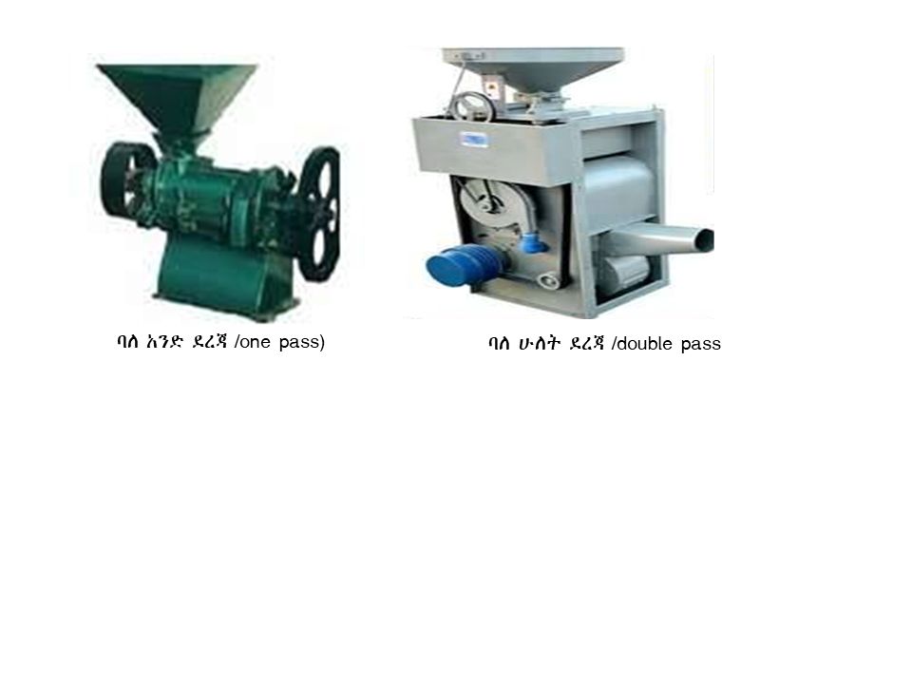
ሥዕል 19፡ የተለያዩ የሩዝ መፈልፈያ ማሽኖች(4)

7.4 ፓራቦይሊንግ
ይህ ዘዴ ሩዝን በሞቀ ውሃ ዘፍዝፎና በእንፋሎት ቀቅሎ ከደረቀ በኋላ በመፈልፈል በሙቀትና ውሃ አማካይነት የሩዝን ጥራት የማሻሻል ዘዴ ነው፡፡ ሩዝ ፓራቦይል ሲደረግ ከሽፋኑ ላይ የሚገኙ ንጥረ ነገሮች ወደ ፍሬዉ ዉስጥ ስለሚሰርጉ የፍሬዉ ንጥረ ነገር ይዘት ከማሻሻሉ በተጨማሪ ሲመሸን መሰባበሩ በከፍተኛ ሁኔታ ይቀንሳል፡፡ የፓርቦይልድ ሩዝ የአሰራር ቅደም ተከተል፡-
1) ማጠብና ማጽዳት፤
2) የታጠበውን ሩዝ በሞቀ ውሃ መዘፍዘፍ፤
3) በእንፋሎት መቀቀል፤
4) የእርጥበት መጠኑ ከ 18-14% እስኪደርስ ጥላ ውስጥ አድርጎ ማድረቅ እና
5) የእርጥበት መጠኑ 14% ሲደርስ መመሸን ያሰፈልጋል፡፡

7.5 ሩዝን ማከማቸት
በተለያዬ ምክንያት ከዝነው ለማቆየት ለሚፈልጉ አርሶ አደሮች በምርምር ተፈትሸው ዉጤታማ የሆኑ ማከማቻ ቴክኖሎጅዎችን (የብረት ጎተራ እና የማዳበሪያ ከረጢት) መጠቀም በባህላዊ ጎተራ/ጎታ ይደርስ የነበረውን የተባይ ጥቃት ከማስቀረቱ በተጨማሪ ጥራቱ ሳይደል ለረጅም ጊዜ ማቆየት ያችላሉ፡፡ ማከማቻዎቹ በስዕል 4 ላይ ተገልፀዋል፡፡ የሚከማቸው ሩዝ በደንብ የተጣራና የደረቀ መሆን ይኖርበታል፡፡ የብረት ማከማቻውን በምንጠቀምበት ጊዜ ደግሞ ውስጥ ያለውን አየር ማስወጣት ያስፈልጋል፡፡

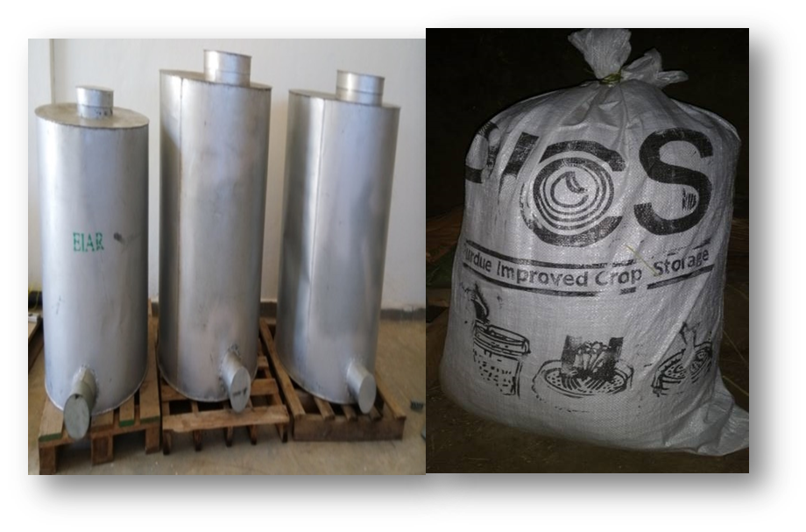
ሥዕል 20፡ የሩዝ ምርት ማከማቻ አማራጮች (4)
ዋቤ መረጃዎች (References)

- CSA (Central Statistical Agency) (2014-2022). Report on area and production of major crops (private peasant holdings, meher season). The Federal Democratic Republic of Ethiopia, ADDIS ABABA.

- Sheng, RTC; Huang, YH; Chan, PC; Bhat, SA; Wu, YC; Huang, NF (2022). Rice Growth Stage Classification via RF-Based Machine Learning and Image Processing. Agriculture12, 2137. https://doi.org/10.3390/ agriculture12122137.

- ግብርና ሚኔስቴር (1998-2012). National variety release registry መጽሀፍ. አዲሰ አበባ፣ ኢትዮጵያ

- ፎገራ ሩዝ ምርምርና ስልጠና ማዕከል፤መካናይዜሽን የስልጠና ማንዋል (2015) (ያልታተመ)

አባሪ መረጃዎች

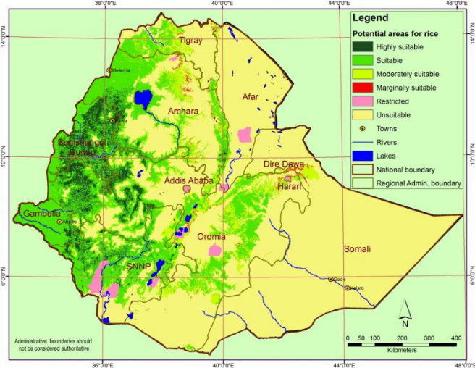
ሥዕል አባሪ 1፡ የሩዝ ሱተስማሚነት በኢትዮጵ (MoARD, 2010)

ሠንጠረዥ አባሪ 1፡ የሩዝ የእድገት እርከንና ደረጃዎች
Growth phase | Growth stage | Remark
Vegetative phase | Seedling stage | የሚወስደዉ ጊዜ በዝርያ አይነት ይወሰናል  (ብዙ ጊዜ ከ60-100) ቀናት ይወስዳል
 | Inial tilerring | የሚወስደዉ ጊዜ በዝርያ አይነት ይወሰናል  (ብዙ ጊዜ ከ60-100) ቀናት ይወስዳል
 | Active tillering | የሚወስደዉ ጊዜ በዝርያ አይነት ይወሰናል  (ብዙ ጊዜ ከ60-100) ቀናት ይወስዳል
 | Maximum tillering | የሚወስደዉ ጊዜ በዝርያ አይነት ይወሰናል  (ብዙ ጊዜ ከ60-100) ቀናት ይወስዳል
Reproductive phase | Panicle formation | 35 ቀናት
 | Booting | 35 ቀናት
 | Heading | 35 ቀናት
Ripening phase | Milky | 30 ቀናት
 | Dough | 30 ቀናት
 | Yellow ripe | 30 ቀናት
 | Maturity | 30 ቀናት
ምንጭ፡ Sheng et al. 2022

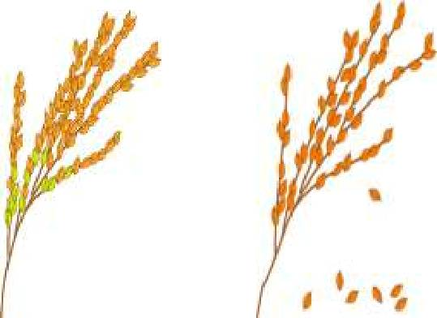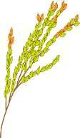

ከ80% በታች ቢጫ፤ | 80% ቢጫ፤ | 100% ቢጫ፤
ለአጨዳ ያለደረሰ | ለመታጨድ የደረሰ | የአጨዳ ጊዜው ያለፈበት

ሥዕል አባሪ 2፡ የሩዝ ሰብል መሰብሰቢያ ሁኔታ መግለጫ (ምንጭ፡ ፎገራ ማዕከል ሜካናይዜሽን)

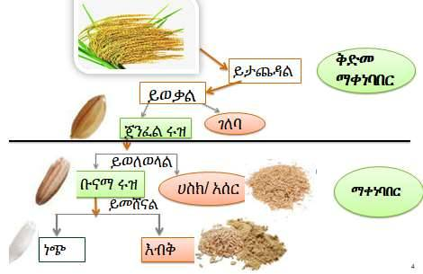

ሥዕል አባሪ 3፡ ሩዝ ታጭዶ እስኪመሸን ያለዉ ሂደት
(ምንጭ፡ ፎገራ ማዕከል ሜካናይዜሽን)

